MINISTERE DE L’ENSEIGNEMENT SUPERIEUR DE LA RECHERCHE ET DE L‘INNOVATION (MESRI)

BURKINA FASO
******************
La patrie ou la mort nous vaincrons
******************
SECRETARIAT GENERAL

******************
UNIVERSITE NAZI BONI (UNB)

******************
ECOLE SUPERIEURE D’INFORMATIQUE (ESI)
ORANGE BURKINA FASO S.A




Licence Informatique (LI)
Ingénierie des Systèmes d‘Information
RAPPORT DE STAGE DE FIN DE CYCLE

Mise en place d’un système de gestion de projets informatiques : Cas du pôle digital de la Direction des Systèmes d’Informations et Digitales d’ORANGE BURKINA FASO

Période du 02 Septembre au 01 Décembre 2024

Présenté par DIANE Korotimi

Superviseur Pr Sadouanouan MALO Enseignant Chercheur à l’ESI

Maitre de Stage Mr Ezéchias W. KOUDA Développeur à ORANGE BF

Année académique 2023-2024

AVANT-PROPOS
L’Université Nazi BONI (UNB), l’une des universités publiques du Burkina Faso, a été créée le 19 Septembre 1995 par le décret n° 95-340/PRES/MESSRS afin de répondre à une politique de décentralisation de l’enseignement supérieur. Initialement désignée comme Centre Universitaire Polytechnique de Bobo-Dioulasso (CUPB), elle a été renommée Université Polytechnique de Bobo-Dioulasso (UPB) et finalement devenue l’Université Nazi BONI en 2017.Elle comprend deux centres universitaires et huit (08) établissements rattachés à savoir :
- Le Centre Universitaire de Banfora (CUB) ;
- Le Centre Universitaire de Gaoua (CUG) ;
- L’Ecole Supérieure d’Informatique (ESI) ;
- L’Institut de Développement Rural (IDR) ;
- L’Institut Supérieur des Sciences de la Santé (INSSA) ;
- L’Institut Universitaire de Technologie (IUT) ;
- L’Unité de Formation et de Recherche en Sciences Humaines, Lettres, Arts et Médias (UFR/SH-LAM) ;
- L’Unité de Formation et de Recherche en Sciences Juridiques, Politiques, Economiques et de Gestion (UFR-SJPEG) ;
- L’Unité de Formation et de Recherche en Sciences Exactes et Appliquées (UFR/SEA) ;
- L’Unité de Formation et de Recherche en Science de la Vie et de la Terre (UFR/SVT).

A l’instar de la plupart des établissements de l’UNB, l’ESI dont nous relevons a intégré le système Licence Master Doctorat (LMD) depuis l’année académique 2010-2011. Ainsi, l’obtention du diplôme de Licence requiert la validation de six (06) semestres, dont le dernier est un stage obligatoire. A l’issue de ce stage, un rapport doit être rédigé et défendu devant un jury lors d’une soutenance. Ce processus vise à exposer les futurs diplômés au monde professionnel et à faciliter leur insertion professionnelle. C’est dans ce cadre que j’ai été accueillie au sein de l’entreprise Orange-Burkina Faso en tant que stagiaire pour une durée de trois (03) mois.

DEDICACE
A
Toute ma
famille
REMERCIEMENTS
C'est avec une profonde gratitude que nous consacrons cette page à toutes les personnes qui ont contribué, de près ou de loin, au bon déroulement de ce projet.
Nous tenons à adresser nos remerciements tout particulièrement à :
- La présidence de l’université Nazi Boni ainsi qu’au personnel enseignant et administratif de l’ESI, pour la qualité de la formation reçue au cours de ces dernières années
- L’équipe de la DSID d’ORANGE-Burkina Faso pour l’accueil chaleureux, l’encadrement et l’ambiance de travail agréable qui nous ont été offerts durant notre stage.
- L’entreprise ORANGE-Burkina Faso de nous avoir donné l’opportunité de travailler avec des professionnels passionnés qui nous ont beaucoup appris.
- Mon superviseur, Pr Sadouanouan MALO enseignant chercheur au sein de l’ESI pour sa patience, sa compréhension, son expertise et ses conseils qui nous ont beaucoup aidés pour le bon déroulement de notre stage.
- Mon maitre de stage, Mr Ezéchias W. KOUDA qui avec un grand dévouement a suivi de près l’évolution de notre projet.
- Mes parents et amis pour leur soutien inestimable et leurs encouragements.
- Tous nos enseignants, qui grâce à leur passion pour l’enseignement, nous avons pu acquérir des connaissances précieuses et des valeurs importantes qui nous aideront à devenir de bons ingénieurs.
A toutes les personnes que nous n’avons pas citées et qui ont contribué d’une manière ou d’une autre à la réussite de ce projet, nous vous adressons nos sincères remerciements du fond du cœur.
RESUME
Orange Burkina Faso est le principal opérateur de télécommunications au Burkina Faso, avec 55 % des parts de marché et plus de 11 millions d'abonnés. Filiale du groupe Orange, présent dans 27 pays, la société figure également parmi les leaders mondiaux des services de télécommunications. Au sein de sa Direction des Systèmes d’Information, nous avons eu l’opportunité d’effectuer un stage de trois mois auprès de son dynamique équipe de développement, marquant la fin de notre cycle de licence en Ingénierie des Systèmes d’Information.
L’équipe de développement d’Orange Burkina Faso utilise actuellement un tableau Kanban manuel pour gérer ses projets. Cependant, cette méthode présente des limites, notamment pour la gestion des projets complexes, l’absence d’historisation des données, et la difficulté de suivi en temps réel.
L’objectif de notre stage était d’automatiser ce processus afin de le rendre plus efficace et mieux structuré. Pour ce faire, nous avons combiné la méthode Agile avec Scrum et le formalisme UML. Scrum, en plaçant les besoins du client au centre, a permis d’assurer un alignement constant des évolutions avec ses attentes, tandis qu’UML a apporté une modélisation claire du système.
Le développement a été réalisé avec Java, JavaScript, HTML et CSS, en utilisant les frameworks Spring Boot et Angular. PostgreSQL a été choisi comme système de gestion de base de données, garantissant robustesse et fiabilité. Cette combinaison méthodologique et technique nous a permis de concevoir une solution adaptée.

ABSTRACT
Orange Burkina Faso is the main telecommunications operator in Burkina Faso, with 55% market share and more than 11 million subscribers. A subsidiary of the Orange group, present in 27 countries, the company is also among the world leaders in telecommunications services. Within its Information Systems Department, we had the opportunity to complete a three-month internship with its dynamic development team, marking the end of our license cycle in Information Systems Engineering.
The Orange Burkina Faso development team currently uses a manual Kanban board to manage its projects. However, this method has limitations, particularly for the management of complex projects, the lack of data logging, and the difficulty of real-time monitoring.
The objective of our internship was to automate this process in order to make it more efficient and better structured. To do this, we combined the Agile method with Scrum and the UML formalism. Scrum, by placing the customer's needs at the center, ensured constant alignment of developments with their expectations, while UML provided clear modeling of the system.
Development was carried out with Java, JavaScript, HTML and CSS, using the Spring Boot and Angular frameworks. PostgreSQL was chosen as the database management system, guaranteeing robustness and reliability. This methodological and technical combination allowed us to design a suitable solution.

Table des matières
LISTE DES TABLEAUX x
LISTE DES FIGURES xi
LISTE DES SIGLES ET ABREVIATIONS xii
INTRODUCTION GENERALE 1
CHAPITRE 1 2
PRESENTATION DU CONTEXTE DE STAGE 2
Introduction 2
1. Présentation de l'Ecole Supérieure d’Informatique 2
1.1 Présentation Générale 2
1.2 Formations 3
1.3 Partenaires 4
1.4 Organisation administrative de l’ESI 5
2. Présentation de la structure d'accueil 5
2.1. Présentation d’ORANGE Group 5
2.2. Stratégie d’ORANGE Group 5
2.3. Le sous-groupe Côte d’ivoire 6
2.4. Ses valeurs 7
2.5. Les différentes raisons de la présence d’ORANGE au Burkina Faso 8
2.6. Organisation d’ORANGE Burkina Faso 9
3. Présentation du projet 10
3.1. Problématique 10
3.2. Objectifs de l’étude 11
3.3. Résultats attendus 12
4. Gestion du projet 12
4.1. Acteurs du projet 12
4.2. Planning prévisionnel 13
Conclusion 14
CHAPITRE 2 15
DEMARCHE ET MOYENS DE RESOLUTION 15
Introduction 15
1. Exigences fonctionnelles et techniques 15
1.1. Exigences fonctionnelles 15
1.2. Exigences techniques 16
2. Démarche de résolution du problème 17
2.1. Le langage de modélisation 17
2.2. Méthodes d’analyse et de conception utilisée 18
2.3. Présentation de Scrum 19
2.4. Fonctionnement de Scrum 20
3. Les outils de développement 22
3.1. Outil de modélisation 22
3.2. Langage de programmation 22
3.3. Outils de gestion de version et de travail collaboratif 23
3.4. Editeur de texte 23
4. Identification des composantes logicielles 23
4.1. Système de gestion de base de données 23
4.2. Framework 23
4.3. Estimation des coûts 25
Conclusion 26
CHAPITRE 3 28
ANALYSE DU DOMAINE 28
Introduction 28
1. Etude de l’existant 28
1.1. Ressources et organisation du travail 28
1.2. Analyse critique de l’existant 29
2. Délimitation et analyse du domaine 30
2.1. Règles de gestion 30
2.2. Identification des classes candidates 31
2.3. Dictionnaire de données 31
2.4. Diagramme de classes du domaine 34
2.5. Diagramme d’états-transitions 35
Conclusion 36
CHAPITRE 4 37
ANALYSE DES BESOINS 37
Introduction 37
1. Identification des acteurs et des cas d’utilisation 37
1.1. Les acteurs du système 37
1.2. Les cas d’utilisation 38
1.3. Représentation graphique des cas d’utilisation (Diagramme de cas d’utilisation) 41
1.4. Description textuelle des cas d’utilisation 44
1.5. Diagrammes de séquences 47
2. Présentation du backlog du projet 50
3. Constitution des Sprints et des itérations 51
Conclusion 52
CHAPITRE 5 54
ARCHITECTURE DU SYSTEME FUTUR 54
Introduction 54
1. Architecture logicielle 54
2. Le diagramme de déploiement 56
Conclusion 56
CHAPITRE 6 57
CONCEPTION 57
Introduction 57
1. Diagramme de classe d’application 57
2. Diagramme de séquences d’application 58
3. Schéma logique de données 60
Conclusion 61
CHAPITRE 7 62
REALISATION ET BILAN 62
Introduction 62
1. Déroulement des itérations 62
1.1. Itération n°1 « Gestion Hiérarchique du projet » 62
1.2. Itération n°2 « Administration & Suivi » 63
2. Présentation des interfaces 63
3. Bilan de la réalisation 66
3.1. Planning réel 66
3.2. Analyse des écarts 67
4. Politique de sécurité 67
Conclusion 68
CONCLUSION GENERALE 69
LISTE DES REFERENCES BIBLIOGRAPHIQUES 70
Webographie 70
Bibliographie 70
ANNEXE 1 71
COMPARAISON DES SGBD 71

LISTE DES TABLEAUX

Tableau 1 : Liste des sigles et abréviations xi
Tableau 2 : Illustration COCOMO 25
Tableau 3 : Coût de développement 26
Tableau 4 : Coût total de mise en œuvre 26
Tableau 5 : Règles de gestion 30
Tableau 6 : Les classes candidates 31
Tableau 7 : La classe Projet 32
Tableau 8 : La classe Tâche 32
Tableau 9 : La classe Livrable 32
Tableau 10 : La classe Utilisateur 33
Tableau 11 : La classe Rôle 33
Tableau 12 : La classe Permission 34
Tableau 13 : Gestion des utilisateurs 38
Tableau 14 : Gestion des projets 39
Tableau 15 : Gestion des tâches 39
Tableau 16 : Gestion des sous-tâches 40
Tableau 17 : Gestion des livrables 40
Tableau 18 : Cas d’utilisation « S’authentifier » 44
Tableau 19 : Cas d’utilisation « Créer un projet » 45
Tableau 20 : Cas d’utilisation « Ajouter un livrable » 46
Tableau 21 : Cas d’utilisation « Consulter un projet » 47
Tableau 22 : Le Product Backlog 50
Tableau 23 : Les Sprints 51
Tableau 24 : Planning réel 64
Tableau 25 : Etude comparative des SGBD 68

LISTE DES FIGURES
Figure 1 : Valeur de Orange Group 8
Figure 2 : Organigramme d’ORANGE Burkina Faso 10
Figure 3 : Planning Prévisionnel 14
Figure 4 : Fonctionnement Scrum 21
Figure 5 : Diagramme de classes du domaine 34
Figure 6 : Diagramme d’état-transition de la classe « Tâche » 35
Figure 7 : Diagramme d’état-transition de la classe « Livrable » 35
Figure 8 : Diagramme des cas d’utilisation du Product Owner 42
Figure 9 : Diagramme des cas d’utilisation du Scrum Master et l’Equipe Scrum 43
Figure 10 : Diagramme des cas d’utilisation de l’administrateur 44
Figure 11 : Diagramme de séquences « S’authentifier » 48
Figure 12 : Diagramme de séquences « Créer un projet » 49
Figure 13 : Diagramme de séquences « Prendre une tâche » 50
Figure 14 : Architecture logicielle (MVC) 55
Figure 15 : Diagramme de déploiement 56
Figure 16 : Diagramme de classes d’application 57
Figure 17 : Diagramme de Séquence d’application du cas d’utilisation « S’authentifier » 58
Figure 18 : Diagramme de séquence d’application « Créer un projet » 59
Figure 19 : Diagramme de Séquence d’application du cas d’utilisation « Prendre une tâche » 60
Figure 20 : Schéma logique de données 61

LISTE DES SIGLES ET ABREVIATIONS

Tableau 1 : Liste des sigles et abréviations
Sigles et Abréviations | Description
2TUP | Two Tracks Unified Process
ANPTIC | Agence Nationale de Promotion des Technologies de l’Information et de la Communication
ANSSI | Agence Nationale de Sécurité de Systèmes d’Information
ARCEP BF | Agence de Régulation des Communications Electroniques et des Postes au Burkina Faso
ARTCI | Autorité de Régulation des Télécommunications de Côte d’Ivoire
B2B | Business to Business
CSAF | Chef de Service des Affaires Financières
CUPB | Centre Universitaire Polytechnique de Bobo-Dioulasso
CSS | Cascading Style Sheets
DSID | Direction des Systèmes d’Informations et Digitales
ESI | Ecole Supérieure d’Informatique
FTTH | Fiber To The Home
GSM Association | Global System for Mobile communication Association
HTML | HyperText Markup Language
IA | Intelligence Artificielle
IRS | Ingénierie des Réseaux et Système
ISI | Ingénierie des Systèmes d’Information
LMD | Licence Master Doctorat
MTN | Mobile Telephone Network
OMG | Objet Management Group
ORANGE-BF | ORANGE Burkina Faso
RSE | Responsabilité Sociétale des Entreprises
RS-CAR | Réseaux et Système – Conception et Architecture des Réseaux
RS-CS | Réseaux et Système – CyberSécurité
SADT | Structured Analysis and Design Technics
SGBD | Système de Gestion de Base de Données
UPB | Université Polytechnique de Bobo-Dioulasso
UML | Unified Modeling Language
UNB | Université Nazi Boni

INTRODUCTION GENERALE
Dans un environnement économique de plus en plus compétitif et en constante évolution, la rapidité et l’efficacité sont devenues des impératifs pour les entreprises. Pour s’adapter aux nouvelles technologies et aux exigences du marché, la gestion efficace des projets informatiques s’impose comme un enjeu crucial. Chez ORANGE-BF, où la transformation digitale est au cœur des priorités, la gestion des projets se fait encore de manière manuelle. Cela engendre des difficultés telles qu’un manque de visibilité sur l’avancement des projets, des retards dans les délais de livraison et des risques de pertes de données.
C’est dans ce contexte que le Pôle Digital de la DSID d’ORANGE-BF souhaite mettre en place un système de gestion des projets informatiques. Ce système a pour objectif de faciliter le pilotage des initiatives et d’améliorer la performance globale des équipes. Notre projet consiste à concevoir et réaliser une application qui centralisera et automatisera la gestion des projets, offrant ainsi une visibilité accrue sur leur avancement et renforçant la collaboration entre les différentes parties prenantes.
Notre document est structuré en sept chapitres, permettant d’aborder chaque aspect du projet. Le premier chapitre présente le contexte de notre stage, en définissant la problématique à laquelle nous répondrons, les objectifs de l’étude et les résultats attendus. Nous y décrirons également la structure d’origine ainsi que celle d’accueil des stagiaires. Le deuxième chapitre détaillera la méthodologie adoptée pour répondre à la problématique identifiée. Le troisième chapitre sera consacré à l’analyse du domaine, tandis que le quatrième exposera les spécifications du futur système. Le cinquième chapitre abordera l’architecture de la solution envisagée, suivi par le sixième qui décrira la conception de la solution. Enfin, le septième chapitre présentera la réalisation du système ainsi qu’un bilan du stage.

CHAPITRE 1

PRESENTATION DU CONTEXTE DE STAGE

Introduction
Dans ce premier chapitre, nous allons exposer notre projet en mettant en évidence sa problématique, les objectifs de l'étude, ainsi que les résultats attendus et la gestion du projet. Avant cela, nous commencerons par présenter l'école dont nous sommes issus, suivie d'une description de l'entreprise qui a initié ce projet, ainsi que de notre structure d'accueil.
- Présentation de l'Ecole Supérieure d’Informatique
- Présentation Générale
L’École Supérieure d’Informatique (ESI) est la première école supérieure publique d’ingénierie informatique au Burkina-Faso. Elle a été créée en 1991 à Ouagadougou, dans le but de former des spécialistes (analystes et ingénieurs). Elle a ensuite été déplacée à Bobo-Dioulasso en septembre 1995 pour constituer avec les autres établissements, le Centre Universitaire Polytechnique de Bobo-Dioulasso (CUPB), qui est devenue par la suite Université Polytechnique de Bobo-Dioulasso (UPB), puis Université Nazi BONI (UNB). Cette école reconnue comme l’une des meilleures écoles d’informatique dans la sous-région a comme missions principales :
- La formation fondamentale, appliquée et/ou professionnelle dans les
Domaines de l’informatique ;
- La formation continue ;
- La recherche scientifique et technologique ainsi que la valorisation des
Résultats de la recherche ;
- La diffusion de la culture et de l’information dans les domaines relevant de sa compétence ;
- La collaboration avec d’autres structures de formation et/ou de recherche pour la préparation des diplômes ;
- La participation à des programmes internationaux de formation et de recherche.
Ainsi, depuis sa création la prestigieuse école met chaque année sur le milieu professionnel national et international, des ingénieurs compétents qui interviennent dans divers domaines de l’informatique.

- Formations
La formation de l’ESI est continue et fondamentale, appliquée et professionnelle dans le domaine de l’informatique. En effet, elle offre une formation étendue suivant le système Licence Master Doctorat (LMD)
- Le cycle de licence
Il s’étend sur trois (03) ans, répartis-en deux (02) ans de tronc commun et une (01) année de spécialisation dans l’un de ces domaines :
  - L’Ingénierie des Systèmes d’Information (ISI)
  - L’Ingénierie des Réseaux et Systèmes (IRS)
Ce cycle se termine par une phase pratique en entreprise d’une durée d’au moins trois (03) mois suivis d’une soutenance devant un jury.
- Le cycle de Master
Le cycle de Master : Il s’effectue sur deux (02) ans. Et se termine également par une soutenance devant un jury précédée d’un stage au sein d’une structure d’une durée d’au moins six (06) mois. Il concerne les spécialités suivantes :
- Master Réseaux et Systèmes, option Conception et Architecture des Réseaux (RS-CAR).
- Master Réseaux et Systèmes, option CyberSécurité (RS-CS).
- Master Système d’Information, option Système d’Aide à la Décision (SI-SAD).
- Master Système d’Information, option Sciences de Données (SI-SD)

- Partenaires
L’ESI bénéficie pour la réalisation de ses enseignements du soutien des partenaires tels que :
- Université Ouaga 1 Pr Joseph KI -ZERBO ;
- Université Ouaga 2 ;
- Université de Norbert ZONGO ;
- Université Gaston BERGER (Sénégal) ;
- Agence Universitaire de la Francophonie ;
- Université Paris Dauphine (France) ;
- Université de Poitiers (France) ;
- Université Polytechnique de Catalogne (Espagne) ;
- Agence Nationale de Promotion des TICs (ANPTIC) et
- Agence Nationale de Sécurité des Systèmes d’Information (ANSSI)

Pour la réalisation des stages de ses étudiants, l’ESI bénéficie de l’accompagnement :
- De l’administration publique ;
- Des entreprises du secteur privé.

- Organisation administrative de l’ESI
L’ESI est dirigée par un directeur secondé par un directeur adjoint. L’ESI a également un responsable des stages. À ces derniers, s’ajoute un chef de service des Affaires Financières (CSAF), des enseignants-chercheurs, et des agents de soutien

- Présentation de la structure d'accueil
  - Présentation d’ORANGE Group
ORANGE est l’un des principaux opérateurs de télécommunication dans le monde, avec un chiffre d’affaires de 42,3 milliards d’euros en 2020 et 142 000 salariés au 31 décembre 2020, dont 82 000 en France. Le Groupe servait 259 millions de clients au 31 décembre 2020, dont 214 millions de clients mobiles et 22 millions de clients haut débit fixe. Le Groupe est présent dans 26 pays. ORANGE est également l’un des leaders mondiaux des services de télécommunication aux entreprises multinationales sous la marque Orange Business Services. En décembre 2019, le Groupe a présenté son nouveau plan stratégique Engage 2025 qui, guidé par l’exemplarité sociale et environnementale, a pour but de réinventer son métier d’opérateur. Tout en accélérant sur les territoires et domaines porteurs de croissance et en plaçant la data et l’IA au cœur de son modèle d’innovation, le Groupe entend être un employeur attractif et responsable, adapté aux métiers émergents. ORANGE SA est cotée depuis 1997 sur Euronext Paris (symbole ORA) et sur le New York Stock Exchange (symbole ORAN).
  - Stratégie d’ORANGE Group
Le plan stratégique Engage 2025, qui conjugue croissance et responsabilité, s’appuie sur un engagement – environnemental et sociétal – et quatre ambitions :
- Réinventer le métier d’opérateur d’ORANGE ;
- Accélérer sur les territoires porteurs de croissance ;
- Placer la data et l’IA au cœur de son modèle d’innovation ;
- Construire ensemble l’entreprise de demain.
Dans ce plan à horizon 2025, lancé en décembre 2019, Orange a fait le choix clair et engagé de mettre, pour la première fois, sa responsabilité sociétale au centre de son projet stratégique. Avec Engage 2025, le Groupe souhaite bâtir un monde plus durable et plus inclusif en concentrant ses actions RSE sur deux grands domaines, ceux de la lutte contre le réchauffement climatique et contre l’exclusion numérique.
  - Le sous-groupe Côte d’ivoire
Le sous-groupe Côte d’Ivoire opère sous la marque ORANGE dans 3 pays. Son activité se répartit entre la Côte d’Ivoire, où le Groupe est présent depuis 1996, qui réalise 68 % de son chiffre d’affaires, le Burkina Faso et le Libéria où le Groupe a fait l’acquisition en 2016 de Cellcom Libéria et d’AIRTEL Burkina Faso. Il opère sur un bassin géographique couvrant plus de 50 millions d’habitants. En 2020, il a contribué pour 3 % au chiffre d’affaires du Groupe. Les marchés sur lesquels opère le sous-groupe Côte d’Ivoire ont connu en 2020 des Évolutions contrastées dans un contexte de crise sanitaire, de poursuite de la dégradation de la situation sécuritaire au Burkina et d’échéances électorales dans les 3 pays au cours du dernier trimestre de l’année. Le sous-groupe Côte d’Ivoire est leader en Côte d’Ivoire et au Burkina Faso avec des parts de marché mobile de respectivement 40,1 % (source : ARTCI, 3e trimestre 2020) et 43,9 % (source : ARCEP BF, 3e trimestre 2020). Au Libéria où sa part de marché atteint 48,2 % (source : GSM Association, 4e trimestre 2020), il est second derrière MTN. En Côte d’Ivoire, le sous-groupe est également leader sur le marché des services financiers sur mobile. Les 3 entités font face sur chacune de leurs géographies aux principaux concurrents suivants : MTN et Moov en Côte d’Ivoire ; Moov et Telecel au Burkina Faso ; MTN au Liberia. L’activité du sous-groupe en 2020, a été marquée par une très bonne résilience, compte tenu des contextes sanitaire, économique et politique qui ont impacté notamment les revenus des services mobiles financiers et B2B. Au Liberia, les autorités ont augmenté la pression fiscale au dernier trimestre 2020. Le sous-groupe Côte d’Ivoire poursuit le développement du FTTH en triplant son parc de clients qui comptait fin 2020 plus de 60 000 clients actifs (pour environ 215 000 prises disponibles). Il a également renforcé sa connectivité internationale grâce au réseau Djoliba, 1er réseau de fibre optique panafricaine de l’Afrique de l’Ouest qui a été lancé en novembre 2020.

  - Ses valeurs
Les valeurs de Orange Group résident, non pas dans son objectif de gagner, mais dans son aptitude à créer, avancer et satisfaire ses besoins et ceux de ses clients dont surtout :
- A agir en faveur de la mixité pour un numérique inclusif.
- A Concevoir les offres et services qui garantissent la vie privée et la sécurité des données.
- A œuvrer pour le respect des libertés fondamentales et l’égalité.
- A l’autonomisation et l’intégration des personnes dans la société.
- A mieux appréhender les impacts du numérique dans notre vie quotidienne.
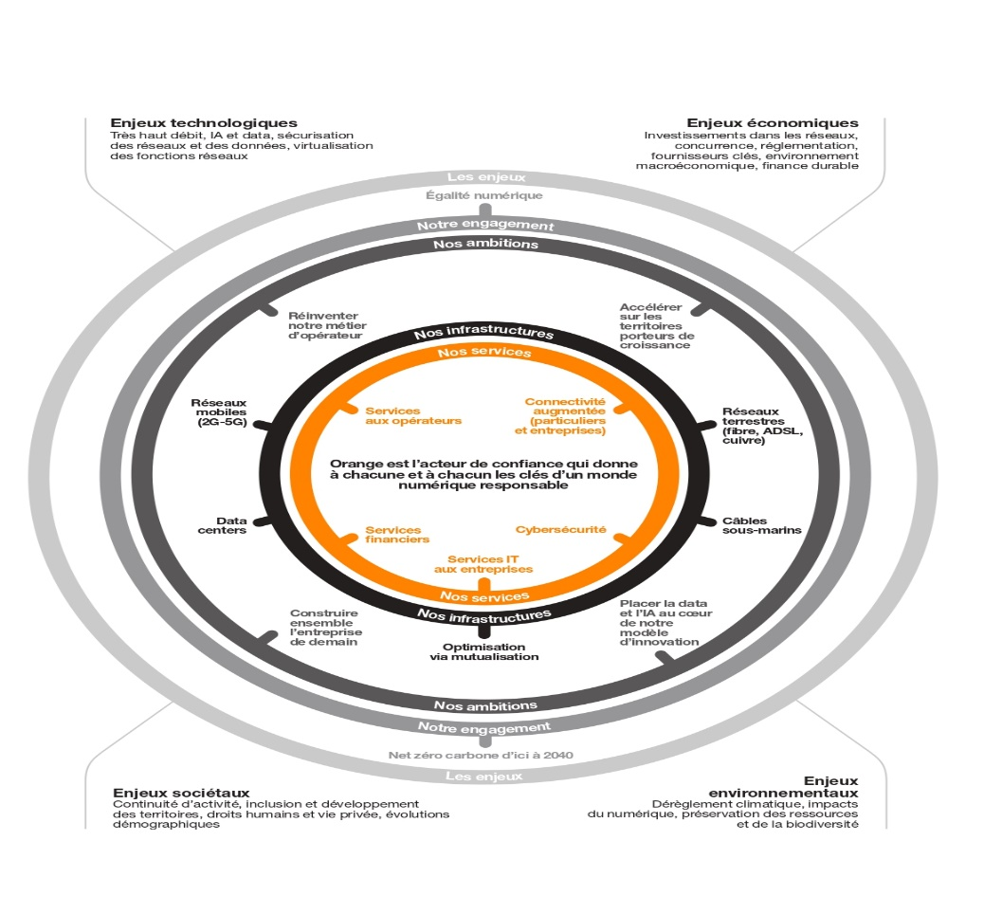
Figure 1 : Valeur de Orange Group

Source : Site web d’Orange Group (https://rai2020.orange.com/fr/)

  - Les différentes raisons de la présence d’ORANGE au Burkina Faso
Si ORANGE est venu au Burkina ce n’est pas un fait du hasard, c’est pour intégrer le Burkina Faso dans la grande famille d’ORANGE. La première raison de sa présence est que les chiffres des abonnés évoluent très significativement. Avant que la marque ne soit présente, AIRTEL en son temps avait 5,7 millions d’abonnés et aujourd’hui nous en sommes à 6,3 millions. La deuxième raison est que les autorités ont mis en place une ambition de développement numérique. Les opérateurs que sont ORANGE et ses concurrents actuels n’ont besoin que de ce cadre pour développer leurs industries. C’est dans cette dynamique qu’ORANGE s’est engagée à financer la liaison de la fibre optique qui va relier la Côte d’Ivoire au Burkina Faso. La troisième raison est qu’ORANGE a trouvé sur place une équipe extrêmement motivée et dynamique qui abat un travail formidable. Une équipe à qui ORANGE a renouvelé sa confiance.
  - Organisation d’ORANGE Burkina Faso
L’entreprise est organisée en directions subdivisés en départements. La directrice générale d’ORANGE Burkina Faso à nos jours est Madame Nafy Silue COULIBALY. La Direction Générale (DG) qui coiffe toutes les autres, s’occupe du pilotage de la société. La mission qui lui est assignée est la mise en œuvre de la politique générale et de l’orientation définie par le conseil d’administration à qui elle rend compte. De la Direction générale dépendent 11 directions qui sont :
- La Direction des Finances (DF)
- La Direction des Ressources Humaines (DRH)
- La Direction des Techniques (DT)
- La Direction Supply Chain Management (DSCM)
- La Direction des Systèmes d’Informations et Digitales (DSID)
- Département Sécurité
- Département Infrastructure
- Département DATA/IA
- Département Exploitation
- Département Développement
- La Direction Juridique et de Régulation (DJR)
- La Direction Marketing (DM)
- La Direction Orange Money (DOM)
- La Direction des Ventes (DV)
- La Direction Orange Business (DOB)
- La Direction Customer Experience (DCX)
Figure 2 : Organigramme d’ORANGE Burkina Faso

- Présentation du projet
  - Problématique
Le pôle digital de la Direction des Systèmes Informatiques et Digitales (DSID) d'ORANGE-Burkina Faso, responsable de l'analyse, de la conception et de la réalisation des systèmes informatiques d'ORANGE-Burkina Faso rencontre plusieurs défis liés à la gestion de ses projets informatiques. Actuellement, les processus sont gérés manuellement, ce qui engendre plusieurs problématiques à savoir :
- Difficulté de suivi d’avancement des projets en temps réel : Le manque d'outils automatisés complique la surveillance de l'état des projets ;
- Risque de pertes de données : La gestion manuelle expose la DSID à des erreurs et à des pertes d'informations cruciales ;
- Difficulté à retracer l’historique des projets : Sans un système structuré, il est compliqué de consulter les décisions et les évolutions passées ;
- Absence de transparence : Les parties prenantes manquent de visibilité sur l'état d'avancement des projets, ce qui limite leur capacité à évaluer la performance ;
- Difficulté de contrôle des délais d’exécution : Le suivi des délais et des échéances est laborieux, rendant difficile l'identification rapide des retards.
Tous ces problèmes nous ont conduit à nous interroger : comment améliorer la gestion des projets informatiques au sein du pôle digital ?

  - Objectifs de l’étude
L’objectif global de notre étude consiste à la mise en place d’un système qui facilitera la gestion de projets informatiques au sein du pôle digital de la DSID/ORANGE Burkina Faso. Plus spécifiquement il s’agira :

- De faciliter le suivi d’avancement des projets en temps réel ;
- D’obtenir une vue globale des informations concernant un projet ;
- D’optimiser le contrôle des délais d’exécution ;
- De permettre l’historisation des projets ;
- D’améliorer la transparence ;
- De proposer une solution conceptuelle ;
En abordant ces enjeux, notre étude cherchera à renforcer l'efficacité et la réussite des projets au sein de la DSID.

  - Résultats attendus
Les résultats attendus à l’issue de ce projet sont :
- Le suivi de l’avancement des différents projets est amélioré ;
- Une vue globale et en temps réel des informations concernant les projets est obtenue ;
- Le contrôle des délais d’exécution des différentes tâches associées au projet est amélioré ;
- Une solution conceptuelle est proposée ;
- Un logiciel de suivi des projets est développé.
- Gestion du projet
  - Acteurs du projet
Un acteur est une entité qui a un comportement, comme une personne (identifiée par un rôle) [1]. Ce qui guide tout projet informatique, c’est la réalisation d’un produit ou un service, qui puisse satisfaire les besoins des utilisateurs à moindre coût et dans de bref délais [2]. Pour la réalisation d’un projet, l’identification des différents acteurs qui y participent est primordiale. En ce qui concerne ce projet, trois (03) groupes d’acteurs ont été constitués en fonction de leur rôle :
- Le groupe de pilotage : ce groupe est composé des encadreurs qui sont chargés de déterminer les objectifs du projet et veiller au respect des délais. Il intervient aussi dans les grands choix techniques et définit les orientations générales. Ce groupe est constitué de :
- Mr. Serge KAMBOU, Manager de l’équipe Développement de ORANGE-Burkina Faso.
- Mr Ezéchias W. KOUDA, Développeur à ORANGE-Burkina Faso, notre maitre de stage.
- Pr Sadouanouan MALO, Enseignant chercheur à l’ESI, notre superviseur.
- Le groupe de réalisation : il s’agit du groupe chargé de l’exécution du projet. Son rôle est l’analyse, la conception, la réalisation et le déploiement de la solution. Il rend également compte auprès du groupe de pilotage, de l’état d’avancement et de la réalisation du projet. Ce groupe est composé de :
- Mlle Korotimi DIANE, étudiante en troisième année d’Ingénierie des Systèmes d’Information (ISI)
- Le groupe des utilisateurs : Ils sont les principaux bénéficiaires du projet. Ils participent à la collecte des besoins et à la validation du cahier des charges. De plus, ils sont responsables de la réalisation des tests de l’application. Ce groupe est composé du personnel de la DSID du pôle digital.
  - Planning prévisionnel
La planification consiste à organiser les différentes étapes d’un projet, ce qui est crucial avant son démarrage. Elle permet de définir les tâches à réaliser, leur durée et leur déroulement. La Figure 3 illustre les tâches nécessaires à notre projet et leurs durées de réalisation, présentées dans un diagramme de Gantt réalisé avec Gantt Project.
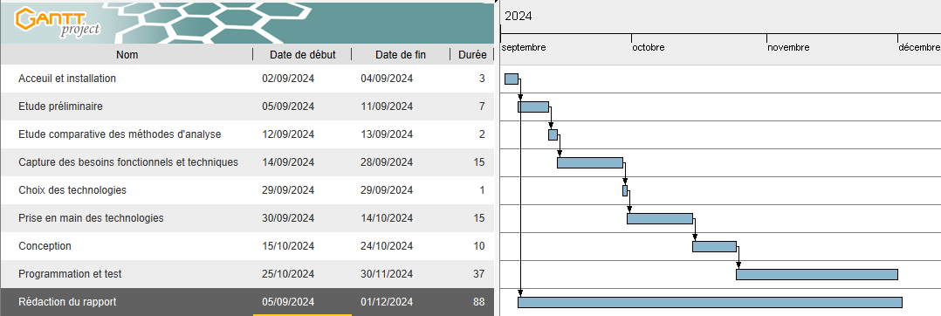
Figure 3 : Planning Prévisionnel

Conclusion
Ce premier chapitre a permis de définir le contexte de notre stage. Nous avons d’abord présenté notre école de formation et notre structure d’accueil. Ensuite, nous avons détaillé le projet qui nous a été confié, en précisant ses objectifs, les résultats attendus, les acteurs impliqués, ainsi que le planning prévisionnel pour sa réalisation. Nous pouvons maintenant passer au chapitre suivant, qui sera consacré à la démarche et aux moyens de résolution du projet.

CHAPITRE 2

DEMARCHE ET MOYENS DE RESOLUTION

Introduction
La mise en place d’un système adapté aux besoins nécessite une approche méthodique et des moyens de résolution solides. Dans cette section, nous aborderons d’abord les exigences fonctionnelles et techniques, puis nous détaillerons notre méthode de résolution du problème. Cela inclura le choix d’une méthodologie d’analyse et de conception, ainsi que les outils de conception et de développement que nous avons sélectionnés.
- Exigences fonctionnelles et techniques
Une exigence est la description d’une contrainte ou d’une capacité liée à l’utilisation et au fonctionnement du système. Elle est d’ordre fonctionnel et technique.
  - Exigences fonctionnelles
Les exigences fonctionnelles concernent spécifiquement le comportement du système. Elles définissent les services et fonctions que le système doit offrir pour répondre aux besoins des utilisateurs. À la suite de plusieurs entretiens avec les utilisateurs, nous avons pu recueillir les exigences fonctionnelles suivantes :
- Gestion des utilisateurs
Le module de gestion des utilisateurs aura pour objectif de faciliter l’administration des comptes utilisateurs. Il permettra d’ajouter, de mettre à jour, de supprimer des comptes utilisateurs et de définir les droits d’accès à l’application.
- Gestion des projets
Le module de gestion des projets permettra de créer, supprimer un projet, de lui associer des tâches et des livrables.
- Gestion des tâches
Le module de gestion des tâches aura pour but de créer, supprimer, mettre à jour une tâche et d’associer la tâche à un projet.
- Gestion des sous-tâches
Le module de gestion des sous-tâches aura pour but de créer, supprimer, mettre à jour une sous-tâche. Une sous-tâche est créée sous une tâche.
- Gestion des livrables
Le module de gestion des livrables aura pour but d’ajouter un livrable à un projet, de valider ou rejeter un livrable.

  - Exigences techniques
Les exigences techniques désignent les contraintes internes et externes que le système doit satisfaire pour garantir son bon fonctionnement et répondre de manière optimale aux exigences fonctionnelles. Elles énumèrent les qualités du futur système. Ainsi notre système doit répondre aux exigences suivantes :
- La sécurité des données : le système doit assurer la confidentialité des données et permettre l’accès aux données en fonction des droits.
- L’ergonomie : le système doit fournir une interface simple, conviviale et interactive qui s’adapte à différents types de périphériques.
- La performance : le système doit être performant c’est-à-dire qu’il doit permettre aux utilisateurs d’obtenir les informations ou les résultats attendus dans un court délai.
- La portabilité : L’application doit fonctionner sur plusieurs types de système d’exploitation.
- La disponibilité : L’application doit être opérationnelle, fonctionnelle et accessible aux utilisateurs autorisés.

- Démarche de résolution du problème
La méthode de résolution permet de définir, de comprendre le problème et d’y apporter des solutions. C’est un procédé qui a pour objectif d’identifier le langage de modélisation, la méthode d’analyse et de conception ainsi que les outils de conception.
  - Le langage de modélisation
Un langage de modélisation est un langage artificiel qui peut être utilisé pour exprimer de l'information ou de la connaissance ou des systèmes dans une structure qui est définie par un ensemble cohérent de règles . Les règles sont utilisées pour l'interprétation de la signification des composants dans la structure.[3]. Nous avons choisi UML comme langage de modélisation. Notre choix s’est porté sur celui-ci pour de nombreuses raisons qui sont entre autres :
- UML est un langage formel et normalisé ;
- Il cadre l’analyse (il couvre toutes les phases d'un cycle de développement) ;
- Il est stable, modulaire et sans ambiguïtés ;
- Sa maintenance est souple en cas d’évolution ;
- Son caractère polyvalent et sa souplesse en font un langage universel ;
- UML est ouvert (il est indépendant du domaine d'application et des langages d'implémentation) ;
De l’anglais Unified Modeling Language (Langage de Modélisation Unifié), UML est un langage de modélisation orienté objet qui résulte de la fusion de précédents langages de modélisation objet : Booch, OMT, OOSE. Principalement issu des travaux de Grady Booch, James Rumbaugh et Ivar Jacobson, UML est à présent un standard adopté par l'Object Management Group (OMG) [4]. La version actuelle d’UML, UML 2.5 propose quatorze (14) types de diagrammes. Cependant pour notre projet, juste sept (07) de ces diagrammes seront utilisés à savoir :
- Le diagramme de classes : Ce diagramme représente la description statique du système en intégrant dans chaque classe la partie dédiée aux données et celle consacrée aux traitements. C’est le diagramme pivot de l’ensemble de la modélisation d’un système ;
- Le diagramme d’états-transitions : Ce diagramme montre les différents états des objets en réaction aux événements ;
- Le diagramme des cas d’utilisation : Ce diagramme est destiné à représenter les besoins des utilisateurs par rapport au système. Il constitue un des diagrammes les plus structurants dans l’analyse d’un système ;
- Le diagramme de séquence : Ce diagramme permet de décrire les scénarios de chaque cas d’utilisation en mettant l’accent sur la chronologie des opérations en interaction avec les objets ;
- Le diagramme de classe d’application : Le diagramme de classe d’application est une représentation plus raffinée du diagramme de classes de domaine.
- Le diagramme de séquence d’application : Ce diagramme est une représentation graphique des interactions entre les acteurs et le système selon un ordre chronologique.
- Le diagramme de déploiement : Ce diagramme décrit l’architecture technique d’un système avec une vue centrée sur la répartition des composants dans la configuration d’exploitation.
  - Méthodes d’analyse et de conception utilisée
Une méthode d'analyse et de conception est un processus visant à formaliser les étapes préliminaires du développement d'un système. Son objectif est d'assurer que ce développement répond précisément aux besoins du client, en garantissant une meilleure adéquation entre les solutions proposées et les attentes exprimées. Il existe plusieurs méthodes d’analyse et de conception comme Scrum ,2TUP (Two Tracks Unified Process), SADT (Structured Analysis and Design Technics), …Notre choix s’est porté sur Scrum car c’est une méthode flexible qui place les besoins du client au cœur du projet, garantissant ainsi que les résultats livrés sont en adéquation avec les attentes des utilisateurs.
  - Présentation de Scrum
Scrum est un cadre méthodologique agile qui transforme la gestion des projets. Il permet de livrer ou d'ajuster un produit ou un projet de manière rapide et efficace. C’est une méthode agile conçue pour répondre à 3 exigences fondamentales :
- La transparence : Scrum vise à partager les faits tels qu'ils sont entre tous les membres de l'équipe, qu'ils soient positifs ou négatifs. Cette transparence est essentielle pour établir une relation de confiance.
- L’inspection : La méthode encourage une inspection régulière des progrès et des processus, permettant ainsi d'identifier rapidement les problèmes et d'apporter des ajustements.
- L’adaptabilité : Scrum permet au projet d'évoluer avec le temps, facilitant l'intégration des changements par rapport au projet initial. Cela garantit que les développements restent alignés avec les besoins des utilisateurs.
Composition de l’Equipe Scrum
La méthode Scrum est basée sur des rôles qui facilitent le pilotage des projets. Nous avons :
- Product owner (propriétaire du produit) : Responsable de la définition des exigences et de la priorisation des fonctionnalités. Il agit comme l'interlocuteur principal entre l'équipe de développement et les parties prenantes, s'assurant que les besoins des utilisateurs sont bien compris et intégrés. Dans notre étude Issa DICKO est le product owner.
- Scrum master : Facilite le processus Scrum en aidant l'équipe à respecter les pratiques et les principes de la méthode. Il est également responsable de la suppression des obstacles qui pourraient nuire à la progression de l'équipe. Ezéchias W KOUDA est le Scrum master.
- Equipe Scrum : Composée de développeurs et de professionnels ayant les compétences nécessaires pour transformer les exigences en fonctionnalités. Pour notre étude, l’équipe Scrum est composé uniquement de Korotimi DIANE
  - Fonctionnement de Scrum
Le processus de la méthode Scrum débute par la définition de l'expérience utilisateur, qui mène à la création d'une User Story, représentant les besoins spécifiques à satisfaire. Après validation de cette User Story, une liste d'exigences et de fonctionnalités est constituée sous forme de Product Backlog, une liste dynamique qui évolue pour s'adapter aux nouveaux besoins identifiés par le Product Owner.
Ensuite, a lieu le Sprint Planning, une réunion au cours de laquelle l'équipe de développement sélectionne un ensemble de fonctionnalités à implémenter. Ce lot de fonctionnalités constitue le Sprint Backlog, un sous-ensemble du Product Backlog, et sera réalisé au cours d'un Sprint, une itération de développement qui dure généralement entre 2 à 4 semaines.
Pendant le Sprint, un Daily Scrum (ou réunion quotidienne) permet à l'équipe de faire le point sur les avancées, de discuter des blocages éventuels et d'ajuster les tâches futures. Cette phase encourage une collaboration continue et une réactivité face aux imprévus.
À la fin de chaque Sprint, le produit développé est présenté au Product Owner lors d'une revue de Sprint. Si le produit répond aux critères de validation, il peut être livré. Sinon, des ajustements sont apportés avant d'envisager une nouvelle livraison. Le cycle se poursuit ensuite avec un nouveau Sprint Planning, garantissant une approche itérative et continue, permettant d'adapter rapidement le projet aux besoins des utilisateurs tout au long de son évolution.
Scrum assure une forte réactivité et une amélioration continue du produit au fil des itérations.
La figure 4 illustre le fonctionnement de Scrum :

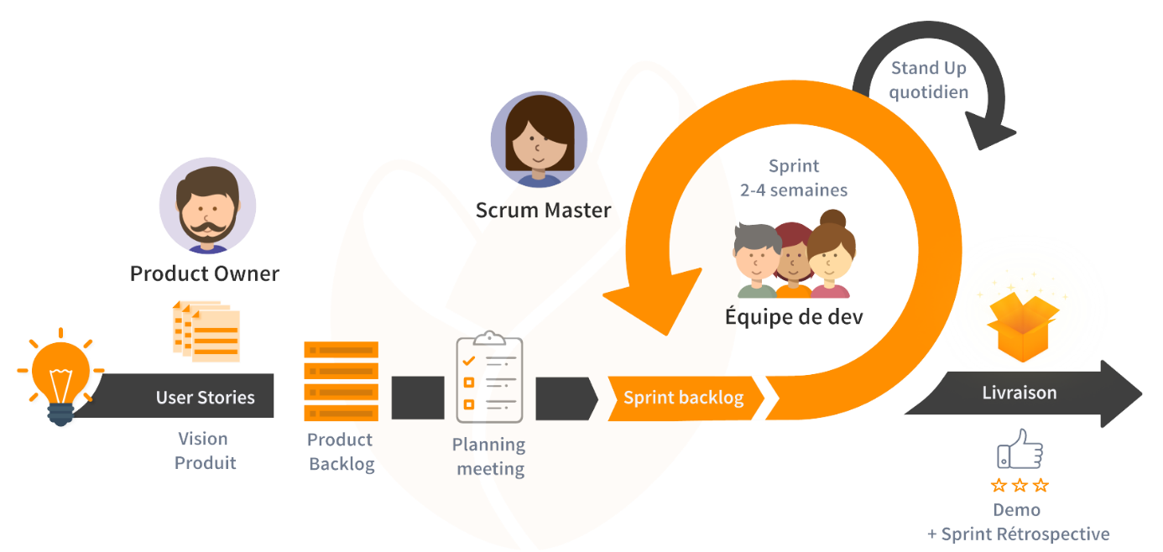
Figure 4 : Fonctionnement Scrum
Source : (https://www.tuleap.org/fr/agile/comprendre-methode-agile-scrum-10-minutes)

- Les outils de développement
Dans cette section, nous allons identifier les technologies de développement qui seront utilisées pour la création du système.
  - Outil de modélisation
De nos jours, de nombreux outils de modélisation UML offrent des fonctionnalités similaires, ce qui rend le choix d'un outil spécifique difficile. Cependant, pour notre projet, nous avons opté pour Visual Paradigm 17.2 en raison de sa capacité à faciliter la communication et la collaboration entre toutes les parties prenantes, assurant ainsi une compréhension partagée des exigences et des conceptions De plus, la possibilité d'accéder aux données à tout moment et en tout lieu offre une flexibilité supplémentaire.

  - Langage de programmation
- Pour la vue (Front-End)
Il représente la partie visible de l’application donc celle qui est en interaction avec l’utilisateur. Pour la mise en place du front-end de notre application, nous avons utilisé le langage de programmation orienté objet TypeScript (une surcouche de JavaScript) qui a pour but d’améliorer et de sécuriser la production de code JavaScript, le HTML5 et le CSS.
- Pour la logique de l’application (Back-End)
Par opposition au front-end, le back-end représente la partie du système non visible par l’utilisateur, c’est la partie serveur. Nous avons opté pour le langage JAVA, un langage de programmation orienté objet de haut niveau en raison de sa robustesse, de sa facilité d'utilisation, de ses capacités multiplateformes et de ses fonctions de sécurité.
  - Outils de gestion de version et de travail collaboratif
Pour assurer le bon déroulement de notre projet, nous avons choisi d'utiliser un outil de gestion des versions et de collaboration pour notre application, ce qui nous permettra de suivre son évolution et de faciliter sa maintenance. Ces outils nous garantissent également un accès constant au code de notre application. Nous avons donc opté pour Git comme système de gestion de version et GitHub comme plateforme de collaboration.
  - Editeur de texte
Nous avons choisi IntelliJ IDEA pour le développement du backend en raison de ses puissantes fonctionnalités adaptées aux langages de programmation tels que Java, Kotlin et d'autres technologies back-end et Pour le frontend, nous avons opté pour Visual Studio Code en raison de sa légèreté, de sa rapidité et de sa vaste bibliothèque d'extensions.
- Identification des composantes logicielles
Les composantes logicielles englobent l'ensemble des technologies qui seront utilisées dans l'implémentation de notre système.
  - Système de gestion de base de données
Pour assurer la persistance et la gestion des données de l'application, il est essentiel d'utiliser un système de gestion de bases de données (SGBD). Il en existe plusieurs parmi lesquels nous pouvons citer : Oracle, PostgreSQL, MySQL... Ainsi, le SGBD que nous avons choisi est PostgreSQL dans sa version 16.4 après une étude comparative présentée à l’Annexe 1.
  - Framework
Un Framework est un ensemble d'outils, de bibliothèques, de modèles et de conventions permettant de faciliter le développement et l'implémentation de logiciels. Il fournit une structure de base sur laquelle les développeurs peuvent construire leurs applications. Nous avons utilisé les Framework suivants :
- Pour la vue (Front-End)
Le framework Angular en raison de son architecture modulaire, qui facilite la création de composants réutilisables et maintenables. Grâce à son support de TypeScript, Angular permet une meilleure gestion des types et réduit les erreurs. De plus, son écosystème riche et sa communauté active offrent une multitude de ressources et d'outils, assurant ainsi une intégration fluide et un développement efficace.
- Pour la logique de l’application (Back-End)
Notre choix s’est porté sur Spring Boot, un framework Java open-source à cause de ses nombreux avantages :
- Optimisation de la gestion des dépendances : Il simplifie l'ajout et la gestion des bibliothèques nécessaires, ce qui réduit les problèmes de compatibilité.
- Configuration automatique : Spring Boot configure automatiquement les composants en fonction des dépendances présentes dans le projet. Cela réduit considérablement la nécessité pour les développeurs de configurer manuellement les paramètres.
- Tests faciles : Spring Boot fournit des outils et des cadres de test qui simplifient le processus d’écriture des tests unitaires et d’intégration.
- Serveurs intégrés : Spring Boot comprend des conteneurs intégrés tels que Tomcat. Cela permet aux développeurs de présenter leurs applications sous forme de fichiers JAR exécutables pour faciliter le déploiement et les tests.
  - Estimation des coûts
Pour estimer le coût de développement de notre solution, nous avons utilisé la méthode COCOMO, conçue par le Dr. Barry Boehm en 1981. Cette méthode permet d'évaluer la charge de travail en homme-mois ainsi que le temps nécessaire pour le développement d'un logiciel. Les projets sont classés en trois catégories distinctes, présentées dans le tableau 2 :
Tableau 2 : Illustration COCOMO
Catégorie | Description | Charge en mois /pers | Délai en mois
Simple | Moins de 50.000 instructions avec des spécifications stables et une petite équipe | HM=2,4  * (KLOC)^{1,05} | TDev=2,5 (HM)^{0,38}
Moyen | Entre 50.000 et  300.000 instructions | HM= 3  *(KLOC)^{1,12} | TDev=2,5 (HM)^{0,35}
Complexe | Plus de 300.000 instructions avec une équipe nombreuse et un domaine nouveau | HM= 3,6  *(KLOC)^{1,2} | TDev=2,5 (HM)^{0,32}

Avec :
- KLOC : Kilo Ligne Of Code ou nombre de milliers de lignes de code source de l’application développée ;
- Tdev : Temps de Développement ;
- HM : Quantité Homme-Mois.
Le nombre de lignes de code pour notre projet est estimé à 11 000 et elle est alors placée dans la catégorie des projets simples de COCOMO. Le coût de développement est résumé dans le tableau 3 :
Tableau 3 : Coût de développement
Intitulé | Formule | Valeur
HM | 2,4* (11)^{1,05} | 29,76 ~30 Homme-Mois
TDev | 2,5*(30)^{0,38} | 9,10 ~ 9 mois
Nombre de Personnes nécessaires | HM/Tdev =29,76/9,10 | 3,27 ~ 3 personnes
Coût de financement | HM*Salaire moyen=29,76*250 000 | 7 440 000

Le coût total de la réalisation du système s’obtient en additionnant le coût financier au coût de formation des utilisateurs comme indiqué dans le tableau 4.
Tableau 4 : Coût total de mise en œuvre
Désignation | Détail | Prix Total (en FCFA)
Coût de formation des utilisateurs | Coût de la formation à une meilleure prise en main du système aux différents utilisateurs | 200 000
Coût de développement | Coût total de développement de l’application | 7 440 000
Coût total de mise en œuvre | Coût final de mise en œuvre du projet | 7 640 000

Conclusion
Dans ce chapitre, nous avons recensé les exigences techniques et fonctionnelles du système, choisi la méthode Scrum comme méthode d’analyse et de conception, et utilisé le langage UML comme langage de modélisation. Nous avons également déterminé le coût total prévisionnel de notre projet à l’aide de la méthode COCOMO. Ces éléments établissent ainsi les fondations pour le chapitre suivant, qui portera sur l’étude du domaine.

CHAPITRE 3

ANALYSE DU DOMAINE

Introduction
Pour mettre en place une solution informatique, il est essentiel de bien comprendre le domaine d'étude. Dans ce chapitre nous allons donc réaliser une étude de l'existant en mettant en avant ses points forts et ses faiblesses, suivie d'une délimitation et d'une analyse approfondie du domaine.
- Etude de l’existant
  - Ressources et organisation du travail
Pour la gestion des projets informatiques, le pôle digital de la DSID d’Orange Burkina Faso utilise la méthode Kanban, un outil de gestion de projet visuel. Le fonctionnement de Kanban est centré autour d’un tableau Kanban (Kanban board). Ce tableau repose sur un système d'étiquettes qui indiquent l'état d'avancement des tâches, que ce soit à faire, en cours ou terminé. En effet pour un projet informatique au sein du pôle, il y a quatre colonnes principales qui sont représentées :
- Backlog : La première colonne est dédiée au backlog, qui représente une liste priorisée des tâches à réaliser dans le projet. Les tâches sont inscrites sur des post-its et collées dans cette colonne.
- En Cours (ON GOING) : La deuxième colonne correspond aux tâches du backlog qui sont en traitement. Cette colonne est subdivisée en deux sections :
- À Faire (DOING) : Cette section contient les tâches en cours de réalisation.
- Fait (DONE) : Une fois les tâches terminées, elles sont déplacées dans cette section, indiquant qu'elles ont été complétées.
- Tests (ON TESTING) : La troisième colonne est dédiée aux tests des tâches qui se trouvent dans la section "Fait". Elle est également divisée en deux parties :
- En Cours (DOING) : Cette partie inclut les tâches qui sont en cours de test.
- Fait (DONE) : Lorsque les tests sont terminés, les tâches sont déplacées dans cette section.
- Terminées (DONE) : La dernière colonne regroupe les tâches qui ont été validées après être passées par les étapes En Cours et Tests. Cela signifie qu'elles sont entièrement terminées et prêtes à être considérées comme complètes
  - Analyse critique de l’existant
L’analyse critique de l’existant vise à faire ressortir les forces et les faiblesses du système existant.
- Les forces du tableau kanban
- Simplicité d'utilisation : Kanban est facile à comprendre et à mettre en œuvre, ce qui permet une adoption rapide par les équipes.
- Indépendance des outils : Il ne dépend pas de machines spécifiques (comme un ordinateur) ou de logiciels (comme des mises à jour ou de la maintenance), ce qui réduit les interruptions.
- Résilience face aux pannes : Le tableau Kanban n'est pas affecté par les pannes d'électricité.
- Les faiblesses du tableau kanban
- Dépendance à la discipline d'équipe : La méthode exige une rigueur constante de la part des membres pour maintenir le tableau à jour et respecter les règles. Sans cela, son efficacité peut diminuer.
- Gestion des tâches complexes : Lorsque les tâches deviennent importantes ou complexes, leur gestion peut s'avérer délicate et entraîner une surcharge.
- Absence d’historisation : Le système ne permet pas de garder un historique des projets, ce qui complique le suivi des évolutions et des leçons apprises.
- Absence de délais stricts : Kanban ne définit pas toujours des délais fixes, ce qui peut mener à des prolongations indésirables dans l'achèvement des tâches.
- Difficulté à gérer les priorités : Les changements fréquents de priorités peuvent rendre difficile l'adaptation du tableau sans perturber le flux de travail.
- Délimitation et analyse du domaine
  - Règles de gestion
Les règles de gestion sont les règles qui permettent d’exprimer la manière dont les classes seront associées, mais aussi ce qui est interdit dans le fonctionnement du système. Elles sont traduites par les associations et les cardinalités.
Ces règles sont répertoriées dans le tableau 5.
Tableau 5 : Règles de gestion
Numéro | Règles de gestion
1 | Un projet peut avoir zéro ou plusieurs tâches
2 | Une tâche est associée à un et un seul projet
3 | Un livrable est associée à un et un seul projet
4 | Un projet peut avoir plusieurs livrables
5 | Un utilisateur peut exécuter plusieurs tâches
6 | Une tâche est associée à un et un seul utilisateur
7 | Un utilisateur peut être associée à un ou plusieurs projets
8 | Un utilisateur a un et un seul compte
9 | Un utilisateur peut avoir à un ou plusieurs rôles
10 | Une permission appartient à un ou plusieurs rôles

  - Identification des classes candidates
Une classe conceptuelle est une abstraction représentant un ensemble d’objets du domaine partageant des caractéristiques et des comportements communs. Dans notre système, plusieurs objets sont impliqués, et nous les avons regroupés en classes, répertoriées dans le tableau ci-dessous.
Tableau 6 : Les classes candidates
Classes | Descriptions
Projet | Représente le résultat final attendu
Tâche | Représente une tâche à effectuer dans un projet
Sous-tâche | Représente une sous tâche à effectuer dans une tâche
Livrable | Représente un document qu’on associe à un projet
Utilisateur | Représente un personnel au sein du pôle
MembreProjet | Représente le membre d’un projet
Permission | Représente la permission d’un utilisateur
Rôle | Représente le rôle accordé à un utilisateur

  - Dictionnaire de données
Un dictionnaire de données est un outil qui permet de représenter les classes conceptuelles de manière plus détaillée. Il offre une description précise de leurs attributs, en indiquant leur type et en fournissant des explications claires. Nous allons présenter, les dictionnaires de données de quelques classes conceptuelles de notre système.
Tableau 7 : La classe Projet
Classe Projet
Attributs | Types | Description
idProjet | Entier | Identifiant unique
nomProjet | Chaine de caractères | Nom du projet
dateDebutProjet | Date | Date de début du projet
dateFinPrevueProjet | Date | Date de fin prévue du projet
description | Texte | Une description du projet
beneficiare | Chaine de caractères | La structure bénéficiaire du produit

Tableau 8 : La classe Tâche
Classe Tâche
Attributs | Types | Description
idTache | Entier | Identifiant unique de tâche
nomTache | Chaine de caractères | Le nom de la tâche
dateDebutTache | Date | Date de début de la tâche
dateFinPrevueTache | Date | Date de fin prévue de la tâche
descriptionTache | Texte | Description de la tâche

Tableau 9 : La classe Livrable
Classe Livrable
Attributs | Types | Description
idLivrable | Entier | Identifiant unique du livrable
urlLivrable | Chaine de caractères | Le chemin d’accès au livrable
nomLivrable | Chaine de caractères | Le nom du livrable
dateLivrable | Date | La date de l’ajout du livrable
statut | Booléen | L’état du livrable

Tableau 10 : La classe Utilisateur
Classe Utilisateur
Attributs | Types | Description
idUtilisateur | Entier | Identifiant unique de l’utilisateur
nomUtilisateur | Chaine de caractères | Nom de l’utilisateur
prenomUtilisateur | Chaine de caractères | Prénom de l’utilisateur
fonction | Chaine de caractères | La fonction de l’utilisateur au sein de l’entreprise
telephone | Chaine de caractères | Numéro de téléphone l’utilisateur
email | Chaine de caractères | Email de l’utilisateur

Tableau 11 : La classe Rôle
Classe Rôle
Attributs | Types | Description
idRole | Entier | Identifiant unique d’un rôle
nomRole | Chaine de caractères | Le nom du rôle
codeRole | Chaine de caractères | Le code du rôle

Tableau 12 : La classe Permission
Classe Permission
Attributs | Types | Description
idPermission | Entier | Identifiant unique d’une permission
nomPermission | Chaine de caractères | Le nom de la permission
codePermission | Chaine de caractères | Le code de la permission

  - Diagramme de classes du domaine
Le diagramme de classes est une représentation statique des éléments qui composent le système ainsi que des relations qui les lient. La figure 5 illustre le diagramme de classes du domaine de notre système.
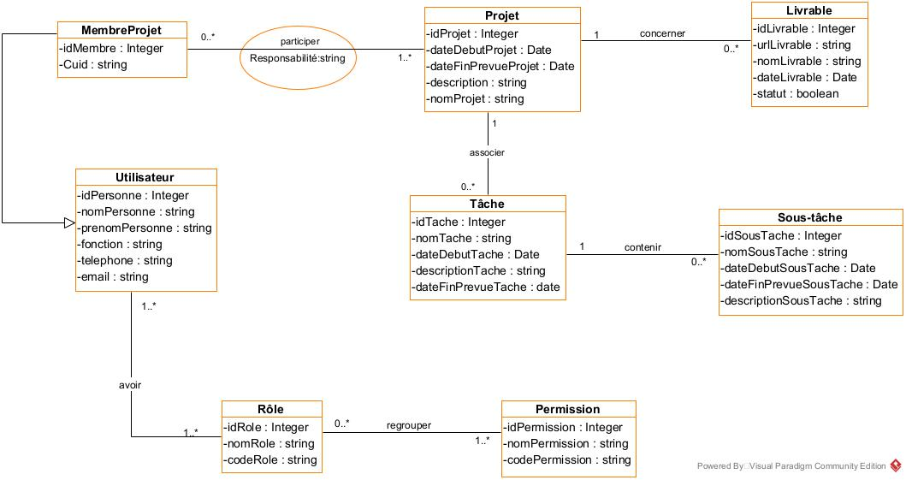
Figure 5 : Diagramme de classes du domaine
  - Diagramme d’états-transitions
Le diagramme d’état transition vise à décrire le comportement interne d'une entité (logiciel, composant, objet, etc.). Il présente les séquences d’actions possibles qu'une instance de classe peut traiter au cours de son cycle de vie. Nous avons représenté le diagramme d’état-transition des classes Tâche et Livrable respectivement à la figure 6 et 7.

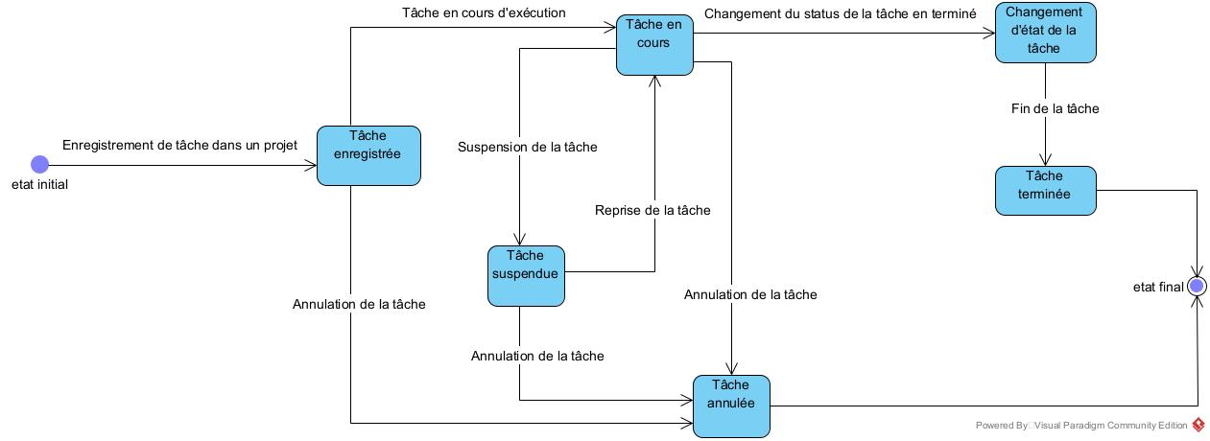
Figure 6 : Diagramme d’état-transition de la classe « Tâche »
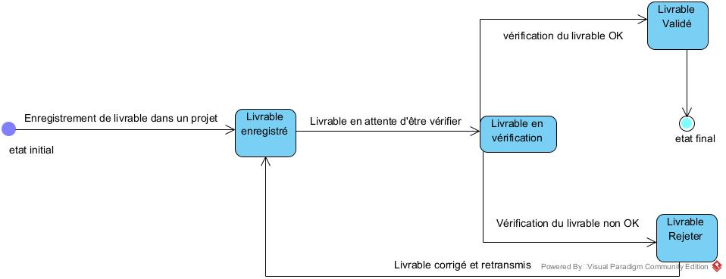
L’une des principales raisons du rejet d’un livrable est la non-conformité de celui-ci avec son backlog.
Figure 7 : Diagramme d’état-transition de la classe « Livrable »

Conclusion
Dans ce chapitre, nous avons identifié les ressources disponibles, ainsi que les forces et faiblesses des solutions existantes. Nous avons également élaboré le diagramme de classe du domaine et quelques diagrammes d'état-transition. Dans le chapitre suivant, nous présenterons les spécifications du futur système.

CHAPITRE 4

ANALYSE DES BESOINS

Introduction
L'analyse des besoins est une étape cruciale dans le processus de développement d'un projet. Elle permet de comprendre en profondeur les exigences et les contraintes des utilisateurs. Dans ce chapitre, notre objectif sera d'identifier les acteurs du système, de recenser les cas d'utilisation, de construire les diagrammes de cas d'utilisation et de séquences, ainsi que de présenter le backlog du projet.
- Identification des acteurs et des cas d’utilisation
  - Les acteurs du système
Un acteur est une entité qui interagit avec le système. Cela peut inclure une personne, un système ou un périphérique.
Les principaux acteurs de notre système sont les suivants :
- Product owner : C’est celui qui est chargé de définir et de prioriser les exigences du produit afin de s’assurer que l'équipe développe des fonctionnalités qui répondent aux besoins des utilisateurs
- Scrum master : C’est la personne chargée d’aider l’équipe à comprendre et à appliquer les principes définit par le Product owner.
- Equipe Scrum : C’est les membres chargés à l’exécution d’un projet.
- Utilisateur général : C’est tous les membres du pôle digital qui ont la possibilité de consulter les informations relatives à un projet.
Les acteurs secondaires du système sont :
- Administrateur : Il est chargé de veiller au bon fonctionnement du système.

  - Les cas d’utilisation
Un cas d’utilisation est une série d'actions effectuées par le système, aboutissant à un résultat observable pour un acteur particulier. Il constitue un moyen de communication entre les utilisateurs et les concepteurs, permettant de spécifier les fonctionnalités du système tout en offrant une description de celui-ci du point de vue de l'utilisateur.
Nous avons scindé les cas d’utilisation en modules qui sont : la gestion des utilisateurs, la gestion des projets, la gestion des tâches, la gestion des livrables et la gestion des sous-tâches.
Les tableaux ci-après présentent les cas d’utilisation de chaque module.
Tableau 13 : Gestion des utilisateurs
Numéro CU | Cas d’utilisation | Description | Acteur
CU1 | S’authentifier | Permet l’accès à un compte à travers un identifiant et un mot de passe | Administrateur
CU2 | Créer un utilisateur | Permet de créer un utilisateur
CU3 | Modifier un utilisateur | Permet de modifier les informations d’un utilisateur
CU4 | Supprimer un utilisateur | Permet de supprimer un utilisateur
CU5 | Assigner un rôle | Permet d’assigner un rôle à un utilisateur
CU6 | Créer un rôle | Permet de créer un rôle
CU7 | Ajouter une permission | Permet d’ajouter une permission à un rôle

Tableau 14 : Gestion des projets
Numéro CU | Cas d’utilisation | Description | Acteur
CU1 | S’authentifier | Permet l’accès à un compte à travers un identifiant et un mot de passe | Product Owner
CU2 | Créer un projet | Permet de créer un projet
CU3 | Supprimer un projet | Permet de supprimer un projet
CU4 | Modifier un projet | Permet de modifier les informations d’un projet
CU5 | Assigner des tâches | Permet d’assigner des tâches à un projet
CU6 | Produire un backlog | Permet de définir le backlog d’un produit
CU7 | Consulter un projet | Permet de voir les informations associées à un projet | Utilisateur Général

Tableau 15 : Gestion des tâches
Numéro CU | Cas d’utilisation | Description | Acteur
CU1 | S’authentifier | Permet l’accès à un compte à travers un identifiant et un mot de passe | Product Owner
CU2 | Créer une tâche | Permet de créer un projet
CU3 | Supprimer une tâche | Permet de supprimer un projet
CU4 | Modifier une tâche | Permet de modifier les informations d’un projet
CU5 | Relancer un membre | Permet de ramener un membre à l’ordre concernant une tâche | Scrum master
CU8 | Prendre une tâche | Permet de s’assigner une tâche pour le traiter | Equipe Scrum

Tableau 16 : Gestion des sous-tâches
Numéro CU | Cas d’utilisation | Description | Acteur
CU1 | S’authentifier | Permet l’accès à un compte à travers un identifiant et un mot de passe | Product Owner
CU2 | Créer une sous-tâche | Permet de créer une sous-tâche
CU3 | Supprimer une sous-tâche | Permet de supprimer une sous-tâche
CU4 | Modifier une sous-tâche | Permet de modifier les informations d’une sous-tâche

Tableau 17 : Gestion des livrables
Numéro CU | Cas d’utilisation | Description | Acteurs
CU1 | Ajouter un livrable | Permet d’ajouter un livrable à un projet |  | Equipe Scrum
CU2 | Valider un livrable | Permet de valider un livrable |  | Product owner
CU3 | Rejeter un livrable | Permet de rejeter un livrable |  | Product owner

  - Représentation graphique des cas d’utilisation (Diagramme de cas d’utilisation)
Un diagramme de cas d’utilisation est un type de diagramme UML qui représente les interactions entre les utilisateurs et le système. Il relie les acteurs aux fonctionnalités qui leur sont dédié. Nous avons les diagrammes des cas d’utilisation par acteur :
- Product Owner

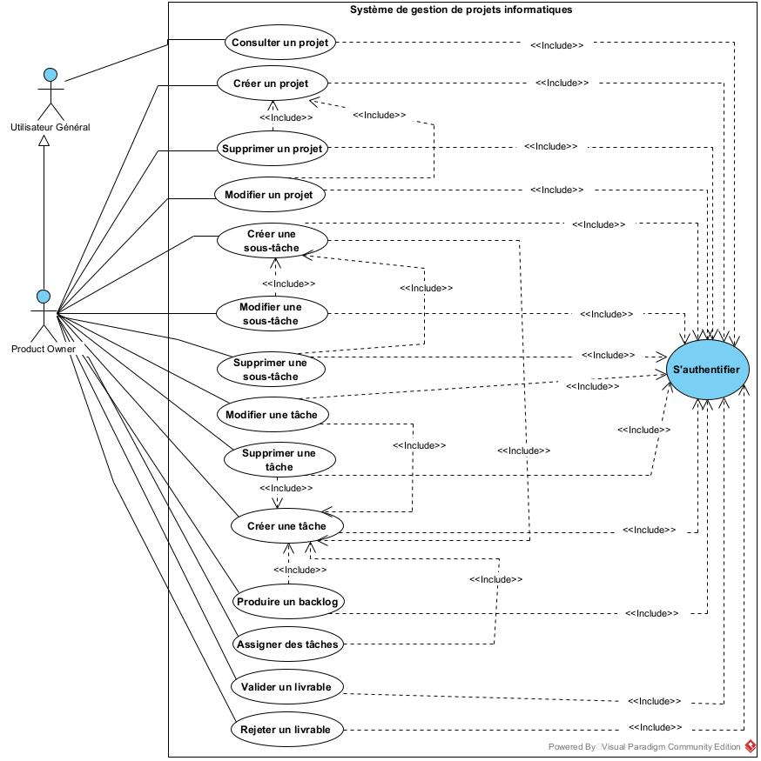
Figure 8 : Diagramme des cas d’utilisation du Product Owner

- Scrum Master et l’Equipe Scrum
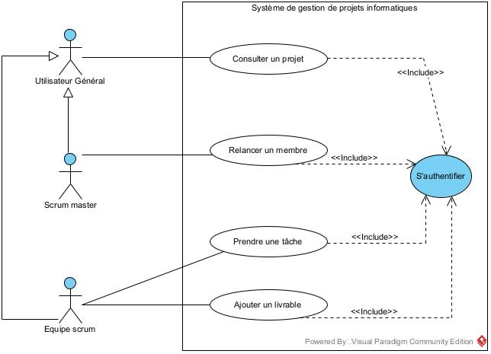
Figure 9 : Diagramme des cas d’utilisation du Scrum Master et l’Equipe Scrum

- Administrateur
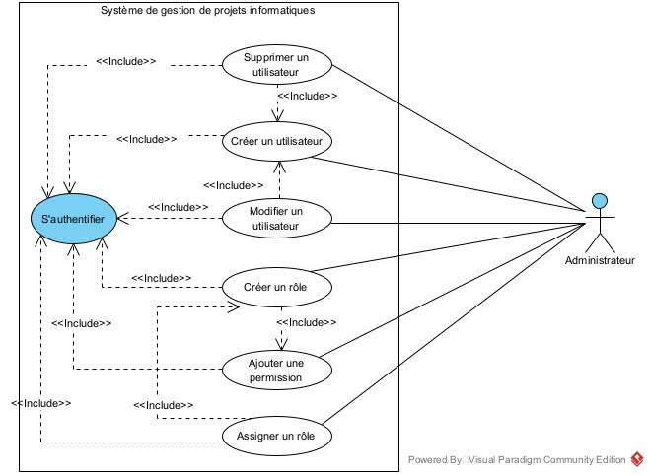
Figure 10 : Diagramme des cas d’utilisation de l’administrateur
  - Description textuelle des cas d’utilisation
Contrairement au diagramme de cas d’utilisation qui décrit les grandes fonctions du système du point de vue des acteurs, la description textuelle permet d’exposer de façon détaillée le dialogue entre les acteurs et le système. Les tableaux suivants proposent la description de quelques cas d’utilisation :
Tableau 18 : Cas d’utilisation « S’authentifier »
Nom | S’authentifier
Résumé | Permet à l’utilisateur de se connecter à l’application
Acteur | Tous les acteurs
Préconditions | L’utilisateur doit avoir été créé dans le système par l’administrateur et doit disposer de ses informations d’identification
Scénario nominal | 1. 1. L’utilisateur demande à se connecter ;  2. Le système affiche la page de connexion ;  3. L’utilisateur saisi son nom d’utilisateur et son mot de passe puis valide ;  4. Le système vérifie les informations d’identification entrées par l’utilisateur ; [A]  5. Le système ouvre l’espace de travail de l’application correspondant au profil de l’utilisateur.
Scénario alternatif | [A] : Le nom d’utilisateur et/ou le mot de passe est incorrect  6. Le système affiche un message d’erreur et renvoie le formulaire d’identification  7. L’enchainement reprend à l’étape 3 du scénario nominal
Scénario d’erreur | [E] : Annulation de la connexion  9. Le système arrête le processus de connexion
Postconditions | L’utilisateur est connecté et a accès à son espace de travail

Tableau 19 : Cas d’utilisation « Créer un projet »
Nom | Créer un projet
Résumé | Permet à l’utilisateur de créer un projet
Acteur | Product owner
Préconditions | L’utilisateur doit être connecté
Scénario nominal | 1. L’utilisateur demande à créer un projet  2. Le système envoie le formulaire de création d’un projet  3. L’utilisateur remplit les champs obligatoires du formulaire de création et soumet au système  4. Le système vérifie les informations saisies [A]  5. Le système enregistre le projet dans la base de données et redirige l’utilisateur vers la liste des projets
Scénario alternatif | [A] : tous les champs obligatoires du formulaire ne sont pas correctement remplis  6. Le système invite l’utilisateur à corriger les erreurs  7. L’enchainement reprend à l’étape 3 du scénario nominal
Scénario d’erreur | [E] : Annulation de l’opération de création  9. Le système arrête le processus de création
Postconditions | Le projet est créé

Tableau 20 : Cas d’utilisation « Ajouter un livrable »
Nom | Ajouter un livrable
Résumé | Permet à l’utilisateur d’ajouter un livrable
Acteur
Préconditions | L’utilisateur doit être connecté  L’utilisateur doit choisir le projet dans lequel il souhaite ajouter le livrable
Scénario nominal | 1. L’utilisateur demande à ajouter un livrable  2. Le système envoie le formulaire d’ajout de livrable  3. L’utilisateur remplit les champs obligatoires du formulaire d’ajout et soumet au système  4. Le système vérifie les informations saisies  5. Le système enregistre le livrable dans la base de données
Scénario alternatif | [A] : tous les champs obligatoires du formulaire ne sont pas correctement remplis  6. Le système invite l’utilisateur à corriger les erreurs  7. L’enchainement reprend à l’étape 3 du scénario nominal
Scénario d’erreur | [E] : Annulation de l’opération d’ajout  9. Le système arrête le processus d’ajout
Postconditions | Le livrable est ajouté

Tableau 21 : Cas d’utilisation « Consulter un projet »
Nom | Consulter un projet
Résumé | Permet à l’utilisateur de visualiser les détails d’un projet
Acteur | Tous les acteurs
Préconditions | L’utilisateur doit être connecté
Scénario nominal | 1. L'utilisateur accède à la liste des projets  2. L'utilisateur parcourt la liste des projets  3. L'utilisateur sélectionne un projet pour obtenir ses détails  4. Le système affiche les détails du projet
Scénario alternatif | [A] : Aucun projet n’a été sélectionné ou le projet sélectionné n’existe pas  5.Le système affiche un message indiquant qu’aucun projet n’est sélectionné ou que le projet sélectionné n’existe pas
Scénario d’erreur | Néant
Postconditions | Les détails du projet sont affichés

  - Diagrammes de séquences
Un diagramme de séquences est un diagramme UML utilisé pour représenter les interactions entre les acteurs et le système dans un ordre chronologique. Les figures suivantes illustrent les diagrammes de séquences de quelques cas d’utilisations :
- Cas d’utilisation « S’authentifier » représenté par la figure 11 :
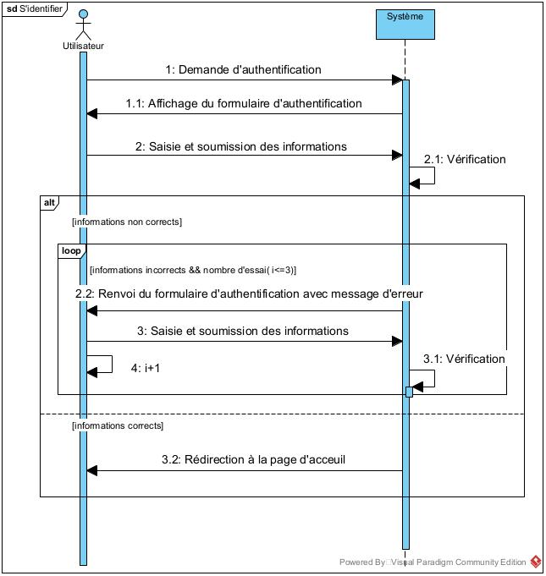
Figure 11 : Diagramme de séquences « S’authentifier »
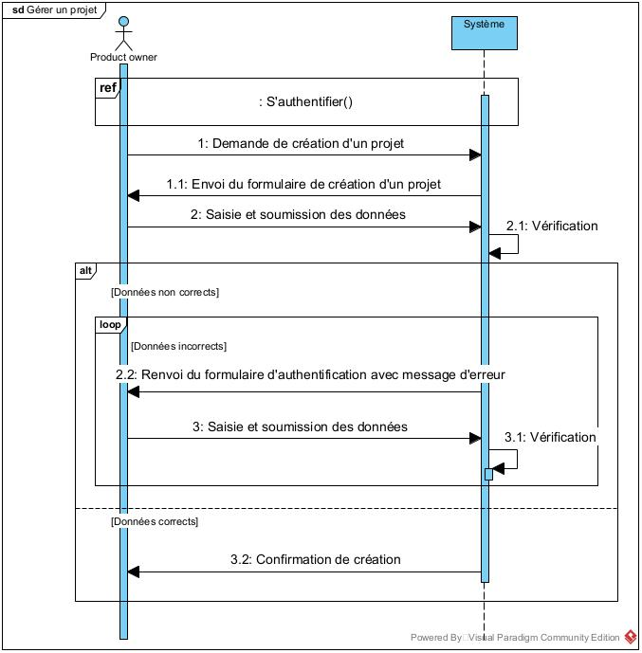
- Cas d’utilisation « Créer un projet » représenté par la figure 12 :
Figure 12 : Diagramme de séquences « Créer un projet »

- Cas d’utilisation « Prendre une tâche » représenté par la figure 13 :
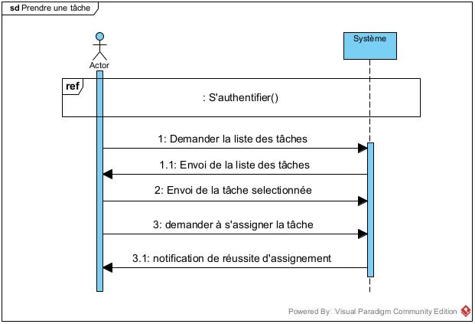
Figure 13 : Diagramme de séquences « Prendre une tâche »

- Présentation du backlog du projet
Les interviews menées nous ont permis de dresser le Product Backlog suivant consigné dans le tableau 22 afin répondre aux exigences :
Tableau 22 : Le Product Backlog
User Stories | Priorité
En tant qu’utilisateur je veux pouvoir m’authentifier | P1
En tant qu’Administrateur je veux pouvoir créer un utilisateur | P2
En tant qu’Administrateur je veux pouvoir créer un rôle | P3
En tant qu’Administrateur je veux pouvoir ajouter une permission à un rôle | P4
En tant qu’Administrateur je veux pouvoir attribuer un rôle à un utilisateur | P5
En tant qu’Administrateur je veux pouvoir retirer un rôle à un utilisateur | P6
En tant qu’Administrateur je veux pouvoir modifier les données d’un utilisateur | P7
En tant qu’Administrateur je veux pouvoir supprimer un utilisateur | P8
En tant que Product Owner je veux pouvoir créer un projet | P9
En tant que Product Owner je veux pouvoir supprimer un projet | P10
En tant que Product Owner je veux pouvoir modifier un projet | P11
En tant que Product Owner je veux pouvoir créer une tâche | P12
En tant que Product Owner je veux pouvoir modifier une tâche | P13
En tant que Product Owner je veux pouvoir supprimer une tâche | P14
En tant que Scrum master je veux pouvoir envoyer des notifications à un utilisateur concernant une tâche | P16
En tant que Product Owner je veux pouvoir créer une sous-tâche | P17
En tant que Product Owner je veux pouvoir modifier une sous-tâche | P18
En tant que Product Owner je veux pouvoir supprimer une sous-tâche | P19
En tant qu’utilisateur je veux pouvoir visualiser l’état de mes tâches à travers un tableau de bord qui montre | P20

- Constitution des Sprints et des itérations
Tableau 23 : Les Sprints
Sprint | #Tâches | Durée (en semaines)
Sprint 1 : Gestion des utilisateurs | Création d’un utilisateur | 3
 | Création de rôle
 | Retrait de rôle
 | Attribution de rôle
 | Accord de permission
 | Modifier mes données
 | S’authentifier
 | Suppression d’utilisateur
Sprint 2 : Gestion des projets | Création de projet | 2
 | Suppression de projet
 | Modification de projet
Sprint 3 : Gestion des Tâches | Création de tâche | 2
 | Modification de tâche
 | Suppression de tâche
 | Envoi de notifications à un utilisateur concernant une tâche
Sprint 4 : Gestion des sous-tâches | Création de sous-tâche | 2
 | Modification de sous-tâche
 | Suppression de sous-tâche
Sprint 5 : Tableau de bord | Présenter un tableau de bord qui montre l’état d’avancement des projets | 1

Pour une conduite itérative et incrémentale, deux (02) itérations seront constitués à partir des sprints. La première est la « Gestion Hiérarchique du projet » regroupant les sprints 2, 3 et 4. La seconde itération est la « Administration & Suivi » regroupant les sprints 1 et 5

Conclusion
Dans ce chapitre, nous avons identifié les acteurs et les cas d'utilisation du système. Par la suite, nous avons illustré les interactions entre ces acteurs et le système à travers des descriptions textuelles de certains cas d'utilisation, ainsi qu'à l'aide d'un diagramme de cas d'utilisation et d'un diagramme de séquence. Nous avons également présenté le backlog du projet. Cette démarche constitue notre analyse fonctionnelle du système. Forts de cette analyse, nous nous pencherons maintenant sur le prochain chapitre, qui présentera l'analyse architecturale du futur système.

CHAPITRE 5

ARCHITECTURE DU SYSTEME FUTUR

Introduction
L’analyse architecturale, également appelée conception architecturale, constitue une étape essentielle de la conception, visant à définir l’architecture de l’application telle qu’elle sera implémentée et déployée. Dans ce chapitre, nous présenterons l’architecture logicielle du futur système à l’aide d’un diagramme de packages et d’un diagramme de déploiement.
- Architecture logicielle
L'architecture logicielle désigne la manière dont les composants d'un système sont organisés et intégrés. Nous avons décidé d’utiliser le framework Spring boot pour la partie backend, cela implique que nous utiliserons son architecture logicielle. Spring boot est basé sur le design pattern MVC (Model-View-Controller).
Dans une architecture MVC, la présentation des données est clairement dissociée des données elles-mêmes, qui sont à leur tour séparées des traitements qui leur sont associés. Cette séparation permet de distinguer les différents aspects de l'application, facilitant ainsi la gestion et l'évolution du code. Nous allons structurer notre projet selon les couches suivantes :
- Vue (View) Représente l'interface utilisateur avec laquelle l'utilisateur interagit. Elle ne fait que présenter les données sans effectuer de traitement.
- Data Transfer Object (DTO) : Objets utilisés pour transférer les données entre les couches de l'application. Ils optimisent ces échanges en ne contenant que les informations nécessaires, réduisant la surcharge inutile.
- Contrôleur (Controller) : Gère la logique applicative, reçoit les requêtes utilisateurs et interagit avec la couche service pour exécuter la logique métier. Il utilise les DTO pour transférer les données entre le client et le serveur.
- Modèle (Model) : Composé des entités, qui correspondent aux tables de la base de données relationnelle. Ces entités sont principalement utilisées par les DAO et les services.
- Data Access Object (DAO) : Responsable de l'accès aux données, cette couche interagit directement avec la base de données à l'aide des entités.

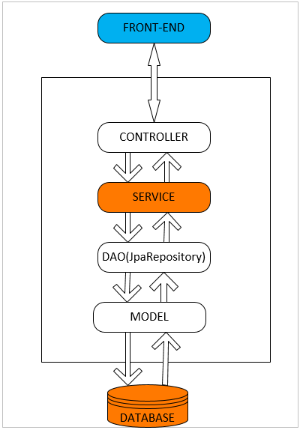
Figure 14 : Architecture logicielle (MVC)

- Le diagramme de déploiement
Le diagramme de déploiement modélise l'architecture physique d'un système. Il affiche les relations entre les composants logiciels et matériels du système, d'une part, et la distribution physique du traitement, d'autre part.
Le diagramme de déploiement de notre système est représenté la figure 15 :
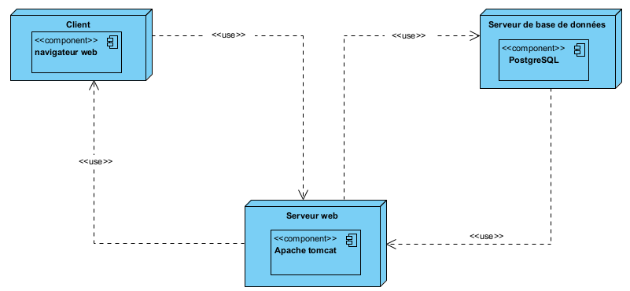
Figure 15 : Diagramme de déploiement

Conclusion
L’identification et la présentation des composantes logicielles nécessaires pour l’implémentation du système ont fait l’objet de ce chapitre. Ceci nous a permis de construire le déploiement du futur système. À présent, nous abordons l’étape de la conception détaillée du système.

CHAPITRE 6

CONCEPTION

Introduction
La conception détaillée décrit comment la solution logicielle proposée sera réalisée. Elle se fait d’abord par l’identification des classes logicielles, ensuite par la construction des diagrammes de classes et de séquences d’application, enfin par la présentation du schéma logique et du schéma physique de données.
- Diagramme de classe d’application
Un diagramme de classes d’application est une représentation du diagramme de classes de domaine raffiné. En effet, il complète ce dernier par des interfaces où figurent différentes méthodes qui pourront être appelées. La figure 16 présente le diagramme de classes d’application de notre système :

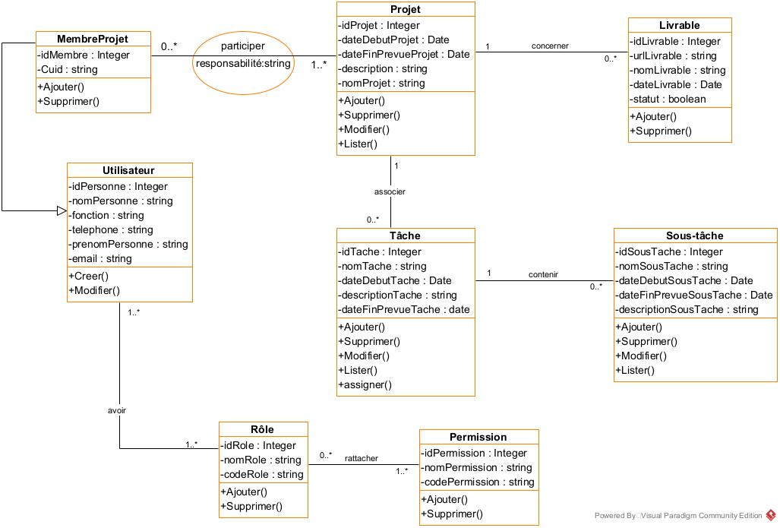
Figure 16 : Diagramme de classes d’application
- Diagramme de séquences d’application
Les diagrammes de séquences d’application sont des diagrammes de séquences détaillés et améliorés qui apportent plus de précision sur les interactions entre les acteurs et les composants logiciels. Les figures suivantes présentent les diagrammes de séquences d’application de quelques cas d’utilisation.
- Diagramme de séquence d’application « S’authentifier » représenté par la figure 17 :

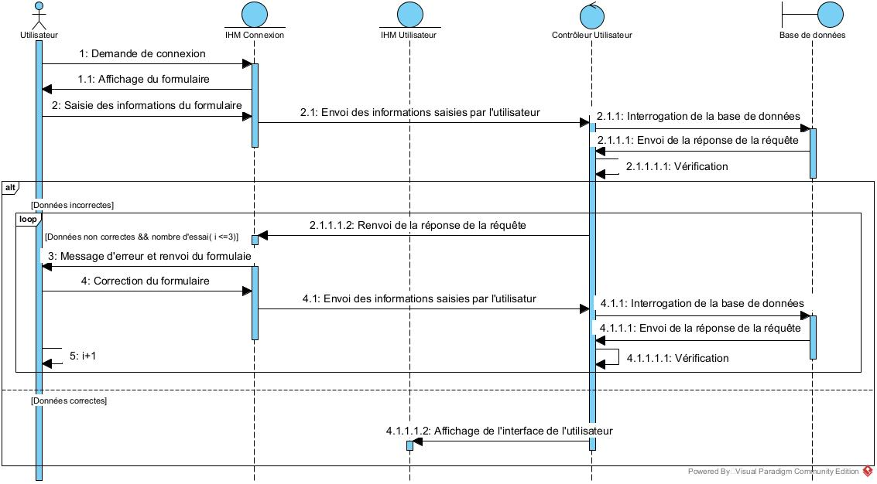
Figure 17 : Diagramme de Séquence d’application du cas d’utilisation « S’authentifier »
- Diagramme de séquence d’application « Créer un projet » représenté par la figure 18 :

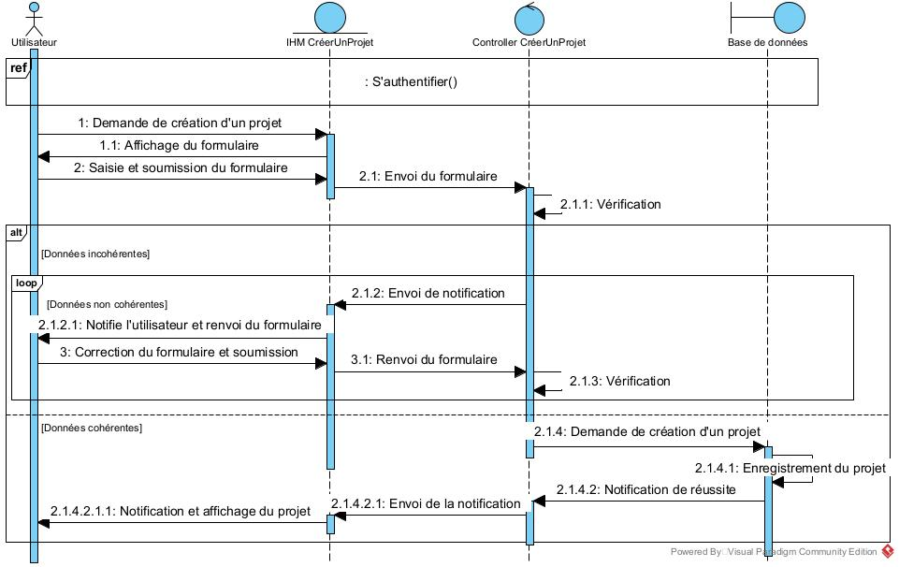
Figure 18 : Diagramme de séquence d’application « Créer un projet »

- Diagramme de séquence d’application « Prendre une tâche » représenté par la figure 19 :

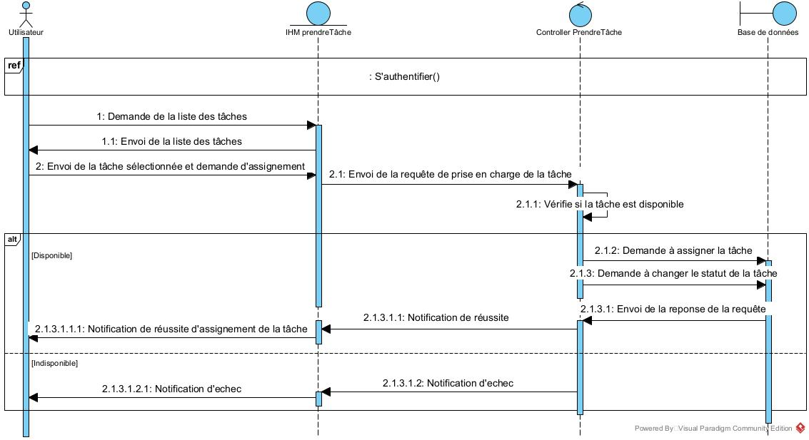
Figure 19 : Diagramme de Séquence d’application du cas d’utilisation « Prendre une tâche »

- Schéma logique de données
La réalisation du modèle logique de données est une étape de la conception qui consiste à décrire la structure des données utilisées sans faire référence à un langage de programmation. Il s'agit de préciser le type de données utilisées lors des traitements. Il revient à présenter les objets du diagramme de classe sous une forme compréhensible par un SGBD. Il est représenté par la figure 20 :
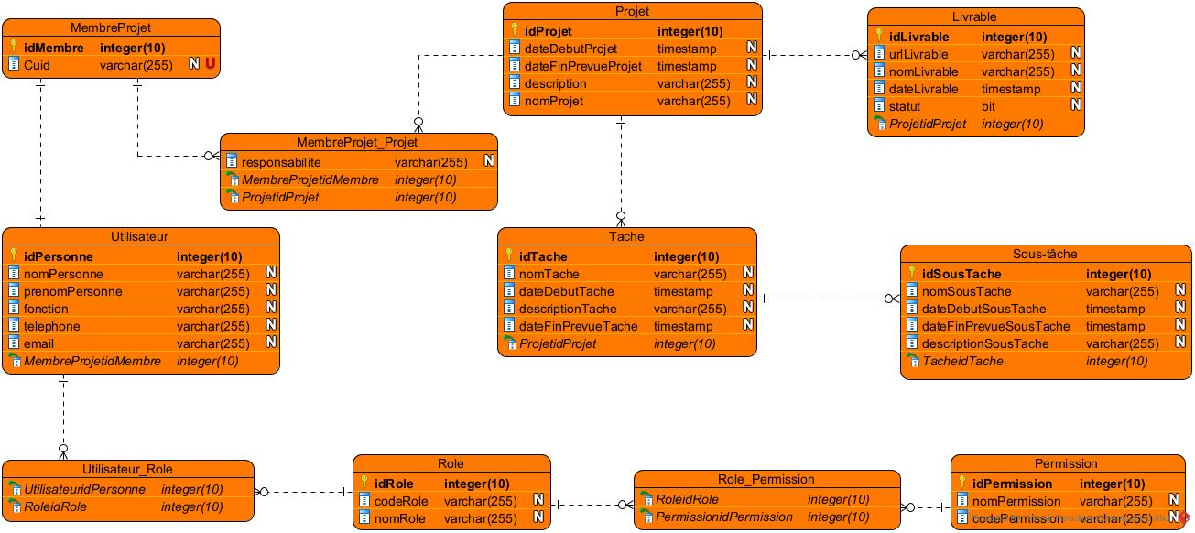
Figure 20 : Schéma logique de données

Conclusion
Ce chapitre nous a permis d’aborder les points concernant la conception de notre solution. Il était question de présenter le diagramme de classes d’application et quelques diagrammes de séquences d’application ainsi que le schéma logique et physique des données. Cette partie marque la fin des étapes d’analyse et de conception de l’application, nous permettant ainsi de procéder à l’implémentation de la solution.

CHAPITRE 7

REALISATION ET BILAN

Introduction
Ce chapitre a pour but de présenter le déroulement des itérations, en mettant en avant les sprints effectués et leurs objectifs respectifs. Ensuite, les interfaces développées seront décrites afin d’illustrer concrètement les fonctionnalités mises en place. Enfin, nous analyserons les écarts entre le planning prévisionnel et celui effectivement suivi, avant de conclure sur les politiques de sécurité adoptées pour garantir la fiabilité du système.
- Déroulement des itérations
  - Itération n°1 « Gestion Hiérarchique du projet »
- Sprint n°1 : Gestion des projets
L’objectif de ce sprint est de développer les fonctionnalités essentielles pour la gestion des projets au sein du système. Cela a permis de mettre en place une interface permettant aux utilisateurs de créer, modifier, supprimer et consulter les détails des projets, ainsi qu’une interface dédiée à l’ajout de livrables aux projets.
- Sprint n°2 : Gestion des tâches
Ce sprint vise à développer les fonctionnalités nécessaires pour la gestion des tâches liées aux projets. Il a permis de mettre en place une interface où les utilisateurs peuvent créer, modifier et supprimer des tâches au sein d’un projet spécifique, tout en leur offrant la possibilité de s’attribuer des tâches afin de les traiter.
- Sprint n°3 : Gestion des sous-tâches
Ce sprint vise à permettre aux utilisateurs de fractionner une tâche principale en plusieurs sous-tâches, optimisant ainsi la répartition du travail et le suivi de l’avancement.
  - Itération n°2 « Administration & Suivi »
- Sprint n°1 : Gestion des utilisateurs
Ce sprint a pour objectif de mettre en place les fonctionnalités essentielles pour gérer les utilisateurs du système. Il comprend le développement d’une interface permettant à l’administrateur de créer, modifier, supprimer des utilisateurs, ainsi que de gérer leurs droits d’accès.
- Sprint n°2 : Tableau de bord
Ce sprint a permis de développer un tableau de bord permettant aux utilisateurs d’obtenir une vue d’ensemble des projets et tâches.
- Présentation des interfaces
Dans cette partie nous présentons les différentes interfaces permettant les interactions entre utilisateur et système.
- Page d’authentification

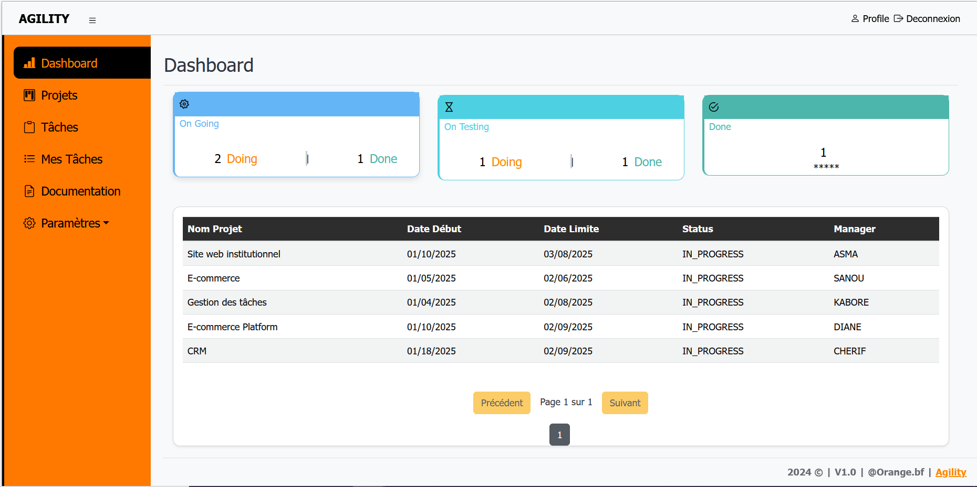
- Page d’accueil

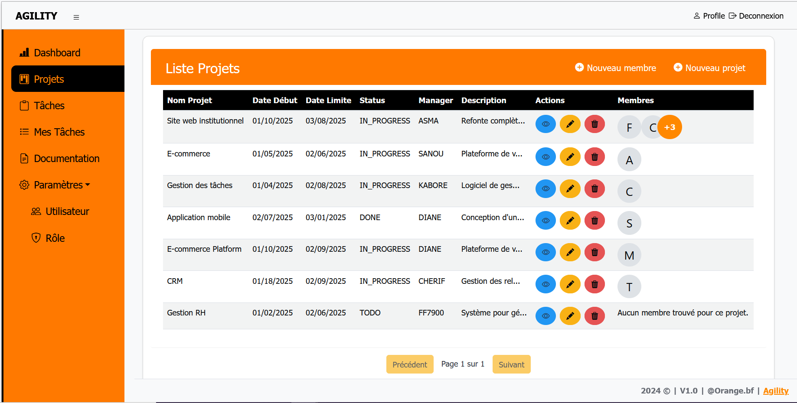
- Liste des projets

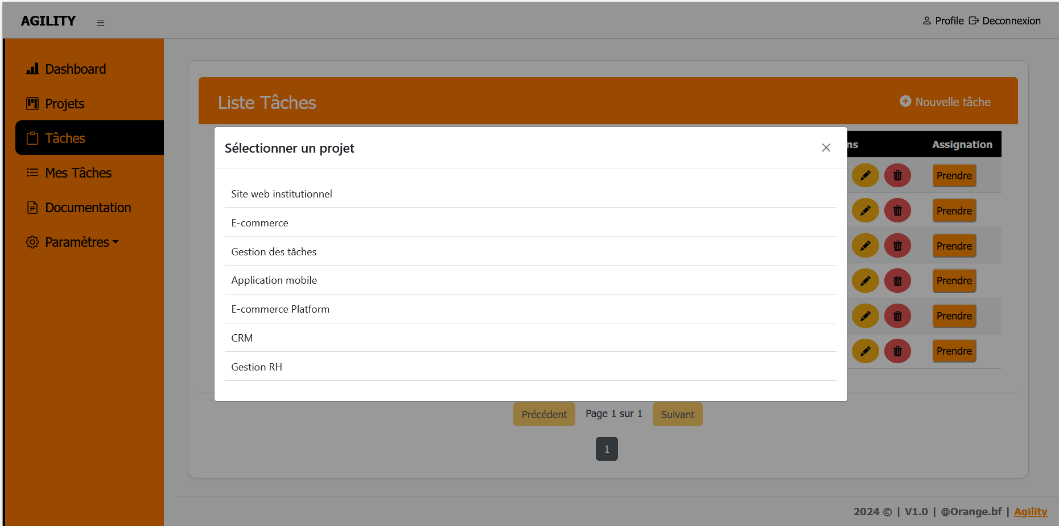
- Ajout d’une tâche à un projet

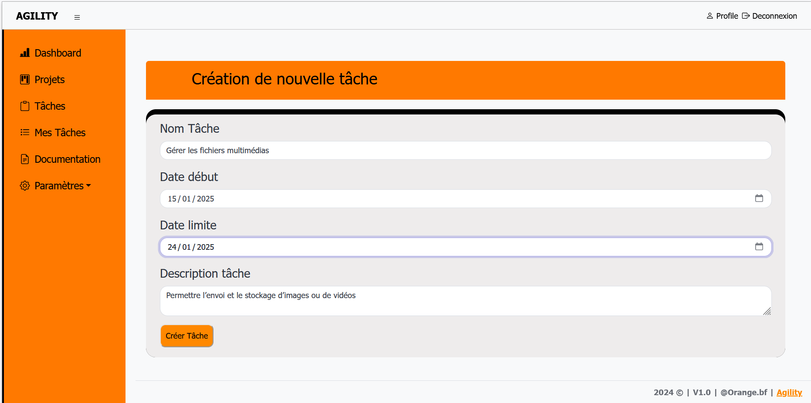
- Liste des Taches
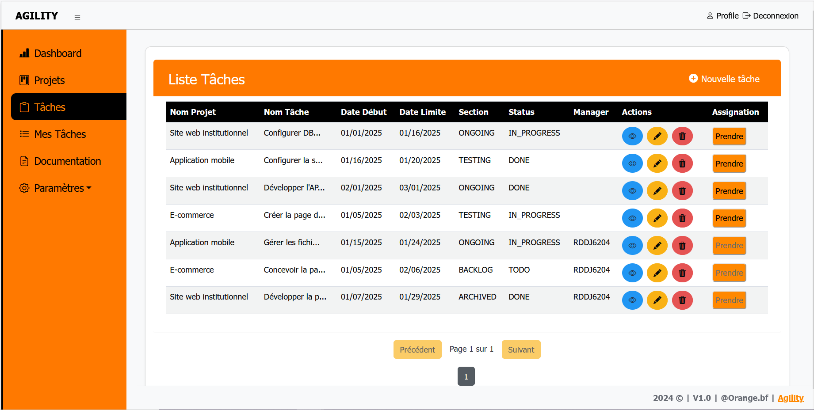

- Liste des utilisateurs
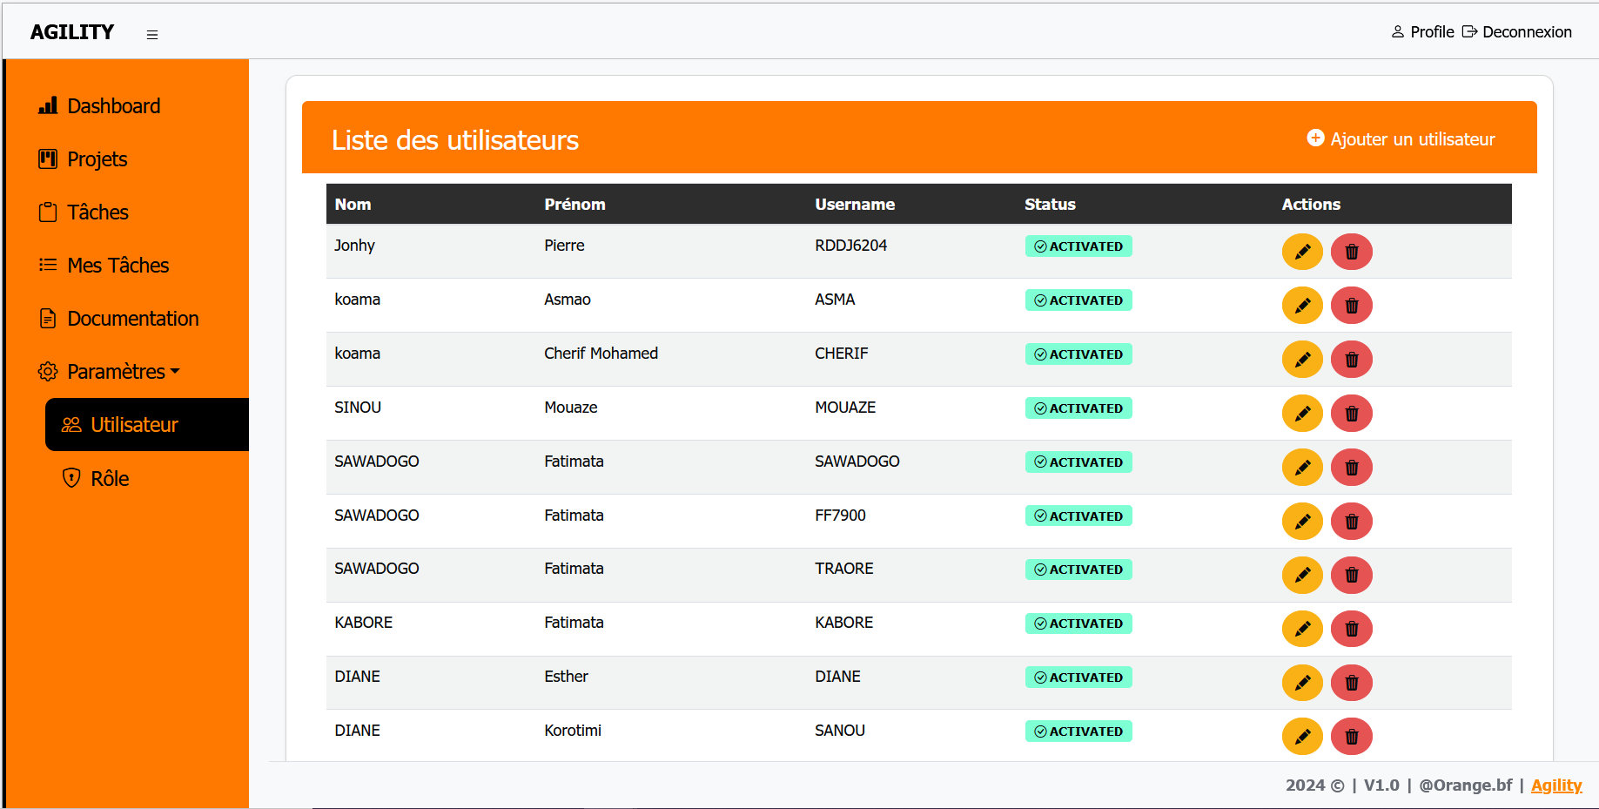
- Bilan de la réalisation
  - Planning réel
Le planning réel d’exécution du projet est le suivant :
Tableau 24 : Planning réel
# Tâches | Durée
Accueil et installation | 20
Etude préliminaire | 3
Etude comparative des méthodes d’analyse | 2
Capture des besoins fonctionnels et techniques | 8
Choix des technologies | 1
Prise en main des technologies | 12
Conception | 10
Programmation et Test | 34
Rédaction du rapport (En parallèle avec les autres tâches) | 90

  - Analyse des écarts
Comparé au planning prévisionnel établi avant le lancement du projet, des écarts notables ont été observés après trois mois. L’accueil et l’installation, initialement prévus pour durer 3 jours, ont finalement pris 20 jours, impactant ainsi les échéances des autres étapes. Ces retards ont contribué à l’inachèvement complet du projet dans le délai imparti.
- Politique de sécurité
La politique de sécurité adoptée dans notre application vise à minimiser les risques de pannes, à prévenir tout état d’incohérence de la base de données, et à empêcher les accès non autorisés. Bien qu’aucun système informatique ne soit entièrement à l’abri des menaces, nous avons conçu une politique pour réduire les intrusions et limiter les risques de dommages.
Pour sécuriser notre application, nous avons utilisé le framework Spring Security couplé à l’authentification basée sur des tokens JWT (JSON Web Token). Cette approche garantit un mécanisme d’authentification fiable et permet de gérer les sessions de manière sécurisée. Les mots de passe des utilisateurs sont également protégés grâce au hachage via l’algorithme PasswordEncoder, assurant ainsi leur stockage sécurisé dans la base de données PostgreSQL.
Par ailleurs, pour limiter les risques d’inscriptions non autorisées, nous avons réservé la création de comptes exclusivement à l’administrateur. Cette combinaison de mesures nous permet de renforcer la sécurité globale de l’application tout en assurant une expérience utilisateur fluide et sécurisée.

Conclusion
Ce chapitre nous a permis de mettre en avant les différentes réalisations accomplies. Nous avons détaillé le déroulement des itérations et présenté les interfaces développées, illustrant ainsi les fonctionnalités mises en place. Nous avons également analysé les écarts observés et exposé la politique de sécurité adoptée pour prévenir les intrusions et les accès non autorisés au système.

CONCLUSION GENERALE
Ce document constitue le bilan de notre stage de fin de cycle en Licence d’Informatique, option ISI, réalisé au sein de l’entreprise Orange Burkina Faso. L’objectif principal de ce stage était d’automatiser le processus de gestion des projets au sein du pôle digital de la Direction des Systèmes d’Information et du Digital d’Orange Burkina Faso. Le logiciel développé vise à faciliter la création de projets, la planification et le suivi des tâches associées, tout en permettant l’ajout de livrables et de membres d’équipes.
La méthode SCRUM a été adoptée pour l’analyse, tandis qu’UML a été utilisé comme langage de modélisation. Le développement de la solution s’est appuyé sur des technologies, notamment les frameworks Spring Boot, Angular et Bootstrap. Les langages de programmation utilisés incluent JavaScript, HTML5 et CSS3. Les environnements de développement intégrés (IDE) sélectionnés pour ce projet sont VS Code et IntelliJ IDEA. Aussi nous avons utilisé des technologies comme Swagger, Postman pour décrire et tester notre API Spring Boot et Spring Security pour la sécurisation de notre application. Par ailleurs, PostgreSQL a été choisi pour la gestion de la base de données.
Le système conçu est baptisé « Agility » et a pour but d’atteindre les objectifs énumérés plus haut.
Ce stage a été une expérience extrêmement enrichissante, tant sur le plan professionnel que personnel. Sur le plan professionnel, il nous a permis d'acquérir une maîtrise approfondie de plusieurs langages de programmation et frameworks. Sur le plan personnel, il a contribué à renforcer notre confiance en nos capacités et compétences.
En perspective, nous envisageons d'enrichir l'application en intégrant de nouvelles fonctionnalités, notamment un module de chat. Ce dernier permettra de renforcer la transparence et la communication entre les différentes parties prenantes du projet.

LISTE DES REFERENCES BIBLIOGRAPHIQUES

Webographie
[3] https://fr.wikipedia.org/wiki/Langage_de_mod%C3%A9lisation
[4] https://fr.wikipedia.org/wiki/UML_(informatique)

Bibliographie
[1] « Analyse_et_Conception_Orienté_Objet_ Mahamadou BELEM .pdf ».
[2] « Conduite_de_projets_informatiques - Aristid_ Paalou_THIOMBIANO.pdf ».

ANNEXE 1

COMPARAISON DES SGBD

Le choix du système de gestion de base de données s’est fait suite à une étude comparative entre Oracle database, MySQL et PostgreSQL. Vous trouverez cette comparaison dans le tableau 25 :
Tableau 25 : Etude comparative des SGBD
SGBD | Avantages | Inconvénients
MySQL | - Facilité de déploiement et de prise en main.  - Libre et Gratuit  - Bonne intégration dans l’environnement Apache/PHP | - Moins adapté aux charges de travail complexes ou aux gros volumes de données.  - Moins de fonctionnalités avancées par rapport à certains autres SGBD.
PostgreSQL | - Grande fiabilité et robustesse.  - Prise en charge des fonctionnalités avancées, telles que les clés étrangères, les déclencheurs, etc.  - Communauté active et support de la communauté open-source. | - Chaque base nécessite sa connexion  - Il supporte les bases de moyenne importance.
Oracle database | - Extrêmement robuste et fiable, adapté aux charges de travail les plus exigeantes.  - Offre des fonctionnalités avancées pour la gestion des données et la sécurité.  - Excellente évolutivité pour les grandes entreprises. | - Son prix est très élevé.  - Son administration est complexe et nécessite un administrateur certifié.  - Gourmand en ressources.

